ГЕНЕРАЛЬНЫЙ ПЛАН
ПЫЛАЕВСКОГО СЕЛЬСОВЕТА
ПЕРВОМАЙСКОГО РАЙОНА
ОРЕНБУРГСКОЙ ОБЛАСТИ

ТОМ 2.
Материалы по обоснованию проекта

Утвержден: Решением Совета депутатов муниципального образования Пылаевский сельсовет Первомайского района Оренбургской области от 24.12.2013 №45

2013

АВТОРСКИЙ КОЛЛЕКТИВ

Директор | Р.А. Приходько
Руководитель проекта | Р.К. Махмудов
Архитектор проекта | Р.В. Лебедева
Аналитик | М.В. Берберян
Аналитик | Л.И. Корнева
Аналитик | Ю.В. Сивоконь
Аналитик | А.А. Сотников
Аналитик | И.П. Супрунчук
Консультант, канд. геогр. наук | Е.Н. Авдеев
Консультант, канд. геогр. наук | В.В. Чихичин
Инженер-картограф | О.Н. Исаева
Инженер-картограф | А.П. Рыбасова
Инженер-картограф | А.В. Скрипчинский
Инженер-картограф | А.А. Черкасов
Инженер-картограф | И.В. Чернова

СОДЕРЖАНИЕ

ГЛАВА I АНАЛИЗ СОВРЕМЕННОГО ИСПОЛЬЗОВАНИЯ ТЕРРИТОРИИ ПЫЛАЕВСКОГО СЕЛЬСОВЕТА | 6
РАЗДЕЛ 1. ОБЩИЕ СВЕДЕНИЕ О СМО. ЭКОНОМИКО-ГЕОГРАФИЧЕСКОЕ ПОЛОЖЕНИЕ | 7
1.1. Общие сведения о МО | 7
1.2. Границы МО Пылаевский сельсовет | 8
1.3. Экономико-географическое положение | 8
1.4. Краткая историческая справка | 12
РАЗДЕЛ 2. ФИЗИКО-ГЕОГРАФИЧЕСКИЕ УСЛОВИЯ И МИНЕРАЛЬНО-СЫРЬЕВЫЕ РЕСУРСЫ ТЕРРИТОРИИ | 13
2.1. Геологические и геоморфологические особенности территории МО | 13
2.2. Климатические и агроклиматические условия территории МО | 14
2.3. Гидрологические условия территории МО | 16
2.4. Инженерно-геологические условия | 17
2.5. Земельные ресурсы | 17
2.6. Почвы территории МО | 17
2.7. Растительность и животный мир территории МО | 18
2.8. Ландшафты территории МО | 18
РАЗДЕЛ 3. ПОЛОЖЕНИЕ МУНИЦИПАЛЬНОГО ОБРАЗОВАНИЯ В СИСТЕМЕ РАССЕЛЕНИЯ ПЕРВОМАЙСКОГО РАЙОНА И ОРЕНБУРГСКОЙ ОБЛАСТИ. МЕЖСЕЛЕННОЕ КУЛЬТУРНО-БЫТОВОЕ ОБСЛУЖИВАНИЕ | 20
3.1. Положение муниципального образования в системе расселения Первомайского района и Оренбургской области | 20
3.2. Межселенное культурно-бытовое обслуживание | 21
РАЗДЕЛ 4. НАСЕЛЕНИЕ. ДЕМОГРАФИЧЕСКИЕ И ТРУДОВЫЕ РЕСУРСЫ ПЫЛАЕВСКОГО СЕЛЬСОВЕТА | 24
4.1. Динамика численности населения | 25
4.2. Демографические и миграционные процессы | 25
4.3. Этнический состав населения | 27
РАЗДЕЛ 5. СОЦИАЛЬНАЯ ИНФРАСТРУКТУРА, БЫТОВОЕ И СОЦИАЛЬНОЕ ОБСЛУЖИВАНИЕ НАСЕЛЕНИЯ | 28
5.1. Образование | 28
5.2. Здравоохранение | 29
5.3. Культурное обслуживание | 30
5.4. Физическая культура и спорт | 31
5.5. Объекты культурного наследия | 31
РАЗДЕЛ 6.СОВРЕМЕННОЕ СОСТОЯНИЕ РАЗВИТИЯ ЭКОНОМИКИ ПЫЛАЕВСКОГО СЕЛЬСОВЕТА | 32
6.1. Анализ состояния и перспектив развития экономики Пылаевского сельсовета | 32
6.2. Малое предпринимательство | 34
РАЗДЕЛ 7. СОВРЕМЕННАЯ АРХИТЕКТУРНО-ПЛАНИРОВОЧНАЯ ОРГАНИЗАЦИЯ ТЕРРИТОРИИ | 35
7.1. Функциональное зонирование территории | 35
7.2. Планировочная организация поселка Пылаевский | 37
7.3. Жилищный фонд Пылаевского сельсовета | 37
7.4. Транспортная инфраструктура | 38
7.5. Инженерная инфраструктура | 40
РАЗДЕЛ 8. СОСТОЯНИЕ ОКРУЖАЮЩЕЙ СРЕДЫ ТЕРРИТОРИИ ПЫЛАЕВСКОГО СЕЛЬСОВЕТА. ОБЪЕКТЫ СПЕЦИАЛЬНОГО ПОЛЬЗОВАНИЯ. ООПТ | 44
8.1. Общий анализ экологического состояния и особенностей территории | 44
8.2. Оценка состояния атмосферного воздуха | 44
8.3. Оценка состояния поверхностных вод | 46
8.4. Отходы производства и потребления | 46
8.5. Захоронение биологических отходов | 47
8.6. Оценка размещения и использования коммунальных объектов специального пользования | 48
8.7. Особо охраняемые природные территории | 48
ГЛАВА II. АНАЛИЗ СУЩЕСТВУЮЩИХ ОГРАНИЧЕНИЙ ГРАДОСТРОИТЕЛЬСНОГО РАЗВИТИЯ ПЫЛАЕВСКОГО СЕЛЬСОВЕТА | 49
РАЗДЕЛ 9. ГРАДОСТРОИТЕЛЬНЫЕ ОГРАНИЧЕНИЯ И ОСОБЫЕ УСЛОВИЯ ИСПОЛЬЗОВАНИЯ ТЕРРИТОРИИ | 50
РАЗДЕЛ 10. ОСНОВНЫЕ ФАКТОРЫ РИСКА ВОЗНИКНОВЕНИЯ ЧРЕЗВЫЧАЙНЫХ СИТУАЦИЙ ПРИРОДНОГО И ТЕХНОГЕННОГО ХАРАКТЕРА. ТРЕБОВАНИЯ ПОЖАРНОЙ БЕЗОПАСНОСТИ. | 59
10.1. Чрезвычайные ситуации природного характера | 59
10.2. Чрезвычайные ситуации биолого-социального характера | 60
10.3. Чрезвычайные ситуации техногенного происхождения | 61

ГЛАВА I

АНАЛИЗ СОВРЕМЕННОГО ИСПОЛЬЗОВАНИЯ ТЕРРИТОРИИПЫЛАЕВСКОГО СЕЛЬСОВЕТА

РАЗДЕЛ 1 | ОБЩИЕ СВЕДЕНИЕ О МУНИПАЛЬНОМ ОБРАЗОВАНИИ. ЭКОНОМИКО-ГЕОГРАФИЧЕСКОЕ ПОЛОЖЕНИЕ

1.1. Общие сведения о МО

Муниципальное образование Пылаевский сельсовет Первомайского района Оренбургской области (далее по тексту муниципальное образование, МО, Пылаевский сельсовет, поселение) образовано в современном виде в соответствии с Законом Оренбургской области от 21 февраля 1996 г. «Об организации местного самоуправления в Оренбургской области» (принят Законодательным Собранием Оренбургской области 21 февраля 1996 г.).
Согласно Закона Оренбургской области от 15 сентября 2008г. № 2367/495-IV-ОЗ «Об утверждении перечня муниципальных образований Оренбургской области и населенных пунктов, входящих в их состав» на территории планируемого муниципального образования располагаются дванаселенных пункта:
- селоОзерное, являющийся административным центром поселения;
- поселок Луч.
Указанный административный центр является местом нахождения представительного органа муниципального образования – Совета депутатов муниципального образования.
Муниципальное образование расположено в центральной части Первомайского районаОренбургской области и граничит:
На севере – с Ленинским сельсоветом Первомайского района;
На востоке – сВолодарским сельсоветом Первомайского района;
На юге – с Уральским и Шапошниковским сельсоветами Первомайского района;
На западе– с Малозайкинским сельсоветом Первомайского района.

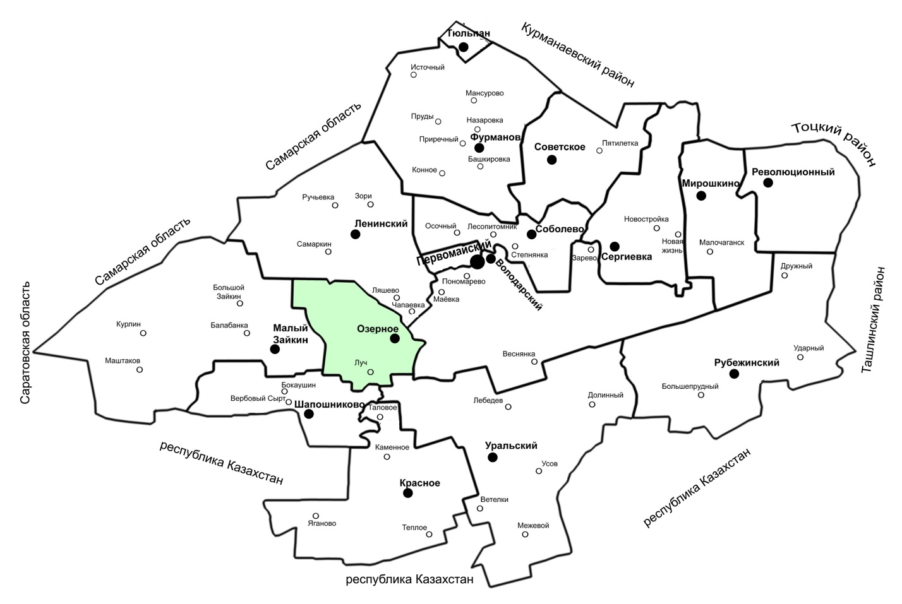
Рис. 1.1.1Положение муниципального образования Пылаевский сельсовет
в Первомайском районе Оренбургской области (по материалам, предоставленным отделом архитектуры Первомайского района Оренбургской области).

Пылаевский сельсовет имеет несколько сухопутных соседей первого порядка, среди соседей второго порядка – в том числе Западно-Казахстанскую область, данное обстоятельствов перспективе может создать благоприятные условия для развития экономических и транзитных связей и оказать непосредственное влияние на уровень социально-экономического развития муниципального образования.

1.2. Границы МО Пылаевский сельсовет

По состоянию на 2013 год границы муниципального образования Пылаевский сельсовет и границы села Озерного юридически не установлены. Описание границ отсутствует.
Определение современных границ Генеральным планом осуществлялось с учетом материалов публичной кадастровой карты путем их уточнения по сложившейся застройке.

1.3. Экономико-географическое положение

Экономико-географическое положение (ЭГП) — это отношение объекта к вне его лежащим объектам, имеющим то или иное экономическое значение, - все равно, будут ли эти объекты природного порядка или созданные в процессе истории (по Н.Н. Баранскому). Другими словами, ЭГП - положение в экономическом пространстве, которое определяется по отношению и к природным элементам окружающей среды, и к созданным человеком элементам искусственной среды, и к размещению самого населения.
Пылаевского сельсовет находится на юге Восточно-Европейской платформы.
Располагается вцентральной части Первомайского района, в западной части Оренбургской области.
Основной вид полезных ископаемых на территории муниципального образования – кирпичные глины); также в южной части Первомайского района расположен ряд газовых месторождений.
Общая площадь в административных границах муниципального образования Пылаевский сельсовет составляет 36 178гектар361 км², что составляет 7,1% от площади всего Первомайского района. По данным администрации муниципального образования численность населения на начало 2013 года составляла962 человека или 5,3% от всего населения Первомайского района. Плотность населения – 2,7 чел./км².
При этом, МО находится на значительном удалении от крупных городов (табл. 1.3.1).

Таблица 1.3.1
Транспортная доступность ближайших городов*
Город | Расстояние, км | Временная доступность
Бузулук | 130 | 2ч 44мин
Оренбург | 360 | 6ч 24мин
Самара | 220 | 4ч 24мин
Уральск | 75 | 1ч 34мин
*- рассчитано с помощью приложения «Яндекс-карты»

Ближайшим городским поселением является город Бузулук (административный центр Бузулукского района Оренбургской области и экономический центр Западного или Бузулукско-Бугурусланского экономического района). От административного центра Первомайского района центральный населенный пункт поселения – селоОзерноерасполагается в 18 км; от административного центра Оренбургской области селоОзерноенаходится в 360 км.

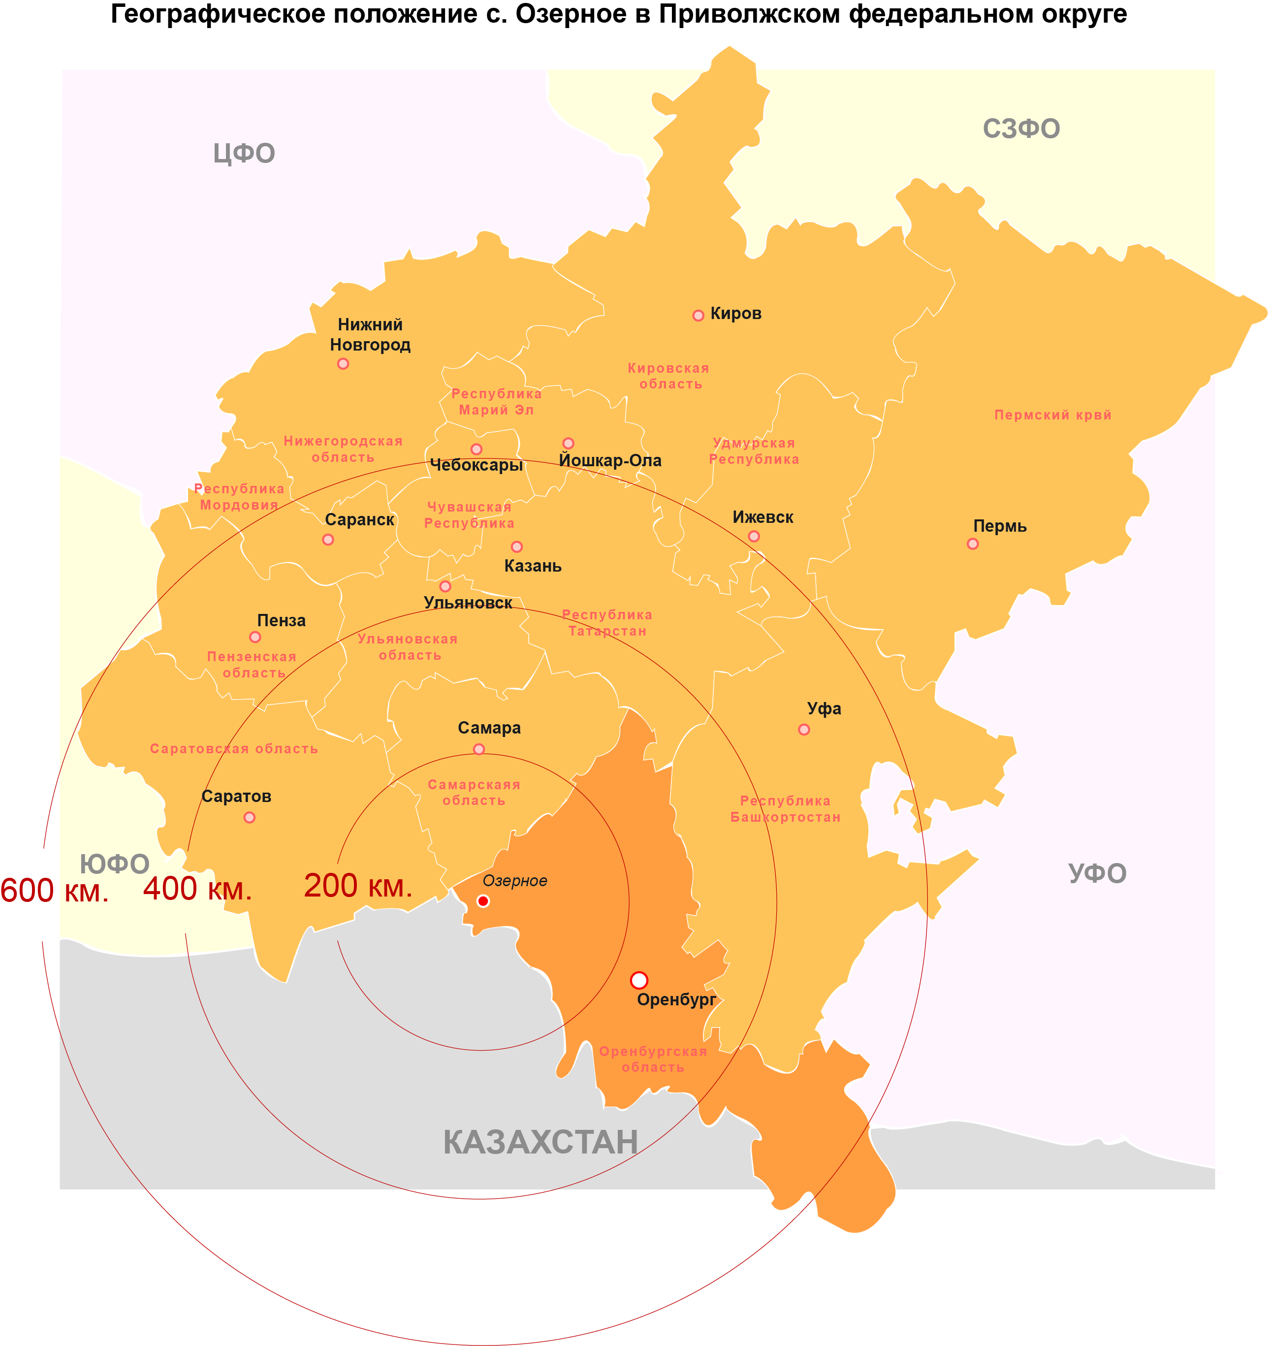
Рис. 1.3.1. Положение села Озерногов Приволжском ФО

Транспортно-географическое положение – положение города, района (региона) или страны по отношению к транспортной сети, сети транспортных узлов и потоков. Особенности положения объектов определяются характером территориального охвата (выделяют макроположение, мезоположение и микроположение).
Относительно ведущих транспортных магистралей Оренбургской области положение планируемого Пылаевского сельсовета можно охарактеризовать как выгодное полуперефирийное.
МакроположениеПылаевского сельсовета можно охарактеризовать как относительно выгодным: территория МО располагается в зоне транспортно-логистического коридора связывающего территорию России и Республики Казахстан.
Ближайшей к Пылаевскомусельсовету станцией железной дороги является станция Тюльпан, расположенная на ветке Погромное-Пугачев. Ближайшим аэропортом является международный аэропорт города Самары «Курумоч».
Мезоположение планируемого МО характеризуется транзитностью, через центральную часть поселения проходит автомобильная дорога регионального значения Р246 Бугульма - Тёплое - (Уральск) (Бугульма - Уральск). В пределах Первомайского района дорога проходит по маршруту Соболево — Первомайский — Пономарёв — Маёвка — Озёрное — Красное — Тёплое — граница — далее автодорога А32 до Уральска.
Данный участок связываетсяпроходит через центральный населенный пункт – с. Озерное. Сообщение с административным центром - поселкомПервомайскийи прочими населенными пунктами Первомайского района осуществляется также с помощью региональных и местных автомобильных дорог. Центральный населенный пункт муниципального образования находятся в зоне часовой доступности до районного центра.
МикроположениеПылавеского сельсовета– внутреннее. Транспортное сообщение осуществляется по средствам подъезда от автомобильной дороги Р246 с усовершенствованным покрытием. В пределах ближайшего ареала (двухчасовая транспортная доступность) располагается районный центр – поселок Первомайский.
Проектом Схема территориального планирования Первомайского района предусматривается строительство местных автодорог с твердым покрытием, соединяющих населенные пункты планируемого муниципального образования.
Промышленно-географическое положение – положение территории относительно источников энергии, источников основных видов промышленного сырья, промышленных центров.
Планируемое поселение расположено вне зоны влияния промышленных центров Оренбургской. Ближайшим промышленным центром является поселок Первомайский (хлебобулочное, молочное, спиртовое производство).Ближайшими к поселению месторождениями полезных ископаемых являются общераспространенные месторождения строительных материалов. Перспективными также являются топливно-энергетические ресурсы – в Первомайском районе располагаются несколько перспективных участков для поиска нефте-газового сырья.
Аграрно-географическое положение - положение в системе сельского хозяйства, относительно районов производства сельскохозяйственного сырья; - относительно районов производства продуктов питания.
Территория муниципального образования располагается в Бузулукско-Бугурусланском экономическом районе, который кроме Первомайского района включает 14 западных районов Оренбургской области, из-за более благоприятных природно-климатических условий доля пашни здесь наивысшая в области. В растениеводстве наряду с зерновыми культурами важную роль играет выращивание подсолнечника и кормовых культур. Животноводство представлено молочным и мясомолочным скотоводством, свиноводством, а на юге и овцеводством.
Относительно центров производства продуктов питания в Оренбургской области положение планируемого поселения можно охарактеризовать как не выгодное. Общей проблемой агропромышленного комплекса является незавершенность производственных процессов – АПК региона включает только одну сферу – сельское хозяйство и наименее развитую сферу переработки сельскохозяйственного сырья, при фактическом отсутствии инфраструктурного блока и сферы обеспечивающей сельское хозяйство средствами производства и материальными ресурсами.
Ближайшими центрами переработки сельскохозяйственного сырья являются поселок Первомайский и город Бузулук.
Демогеографическое положение – положение территории относительно концентрации населения, трудовых ресурсов и научно-технических кадров.
Общая численность населения Пылаевского сельсовета на 1 января 2013 года составляла962 человек (3,8% от общей численности населения всего района). Пылаевский сельсовет занимает 12 место по численности населения среди всех муниципальных образований Первомайского района.
Рекреационно-географическое положение - положение территории относительно основных туристических объектов, туристических центров и туристической инфраструктуры.
Положение Пылаевского сельсовета относительно сложившихся и формирующихся туристических центров Оренбургской области характеризуется периферийностью.

1.4. Краткая историческая справка

Первомайский район был образован в июне 1928 года в составе Уральской губернии Казахской АССР, входящей в свою очередь, в РСФСР. А уже в декабре 1934 года большая часть района вошла в состав Оренбургской области.В 1962 году Тёпловский район переименован в Первомайский с центром в п. Первомайский, куда входил Пылавеский сельсовет.
Пылаевский сельсовет. Административным центром муниципального образования является село Озерное.
Озерное.1755г. – первое упоминание о селе Озерное в карте Оренбуржьяя. Прапорщик И. Красильников составляет первую карту поселений на Чагане.
В царское время территория Озерного относилась к Уральской области.
1924 год - РСФСР, Киргизская АССР, уральская губерния, Уральский уезд, Соболевская волость, п. Озерное.
1929г.- РСФСР, Казахская АССР, Уральский округ, Тепловский район, поселок Озерное.
1935 год Оренбургская область, Тепловский район с. Озерное.
1963г. Оренбургская область Первомайский район
с. Озерное
1920 г. – под Озерным около Аничкинского сада организовалась коммуна «Луч свободного труда»
1954г.- в колхоз «Победа» приезжают целинники осваивать новые земли. Коллективно строят дома, поселок расширяется.
1961г. – колхоз «Победа» вливается в совхоз «Ленинский» и село Озерное становится отделением №5 совхоза «Ленинский»
1974г.- начинается большая стройка в селе Озерное, строится откормочный комплекс, новые квартиры для рабочих, отделение №5 становится самостоятельным хозяйством по откорму крупного рогатого скота, преобразовывается в совхоз «Пылаевский» объединяя в себе два поселка поселок Луч и село Озерное
1979г.- была построена средняя школа кабинетной системы
1980г.- строятся медпункт, детский сад
1985г. – строится жилье, меняется культурный облик села.
РАЗДЕЛ 2 | ФИЗИКО-ГЕОГРАФИЧЕСКИЕ УСЛОВИЯ И МИНЕРАЛЬНО-СЫРЬЕВЫЕ РЕСУРСЫ ТЕРРИТОРИИ

2.1. Геологические и геоморфологические особенности территории МО

Территория планируемого муниципального образования располагается на юге Первомайского района. Первомайский район расположен на возвышенности Общий Сырт.

Рис. 2.1.1 Геоморфологическое строение Оренбургской области¹

Доминирующим типом рельефа здесь являются неоген-четвертичными аллювиальными аккумулятивными равнинами долины Чагана и Урала. Большая часть относится к бассейну р.Чаган.
На глубинах от 3 до 5 км слои девона образуют пологие брахиантиклинальные складки, которые являются идеальными нефте- и газоловушками. По этой причине Первомайский район располагает крупными запасами нети, газа и конденсата.
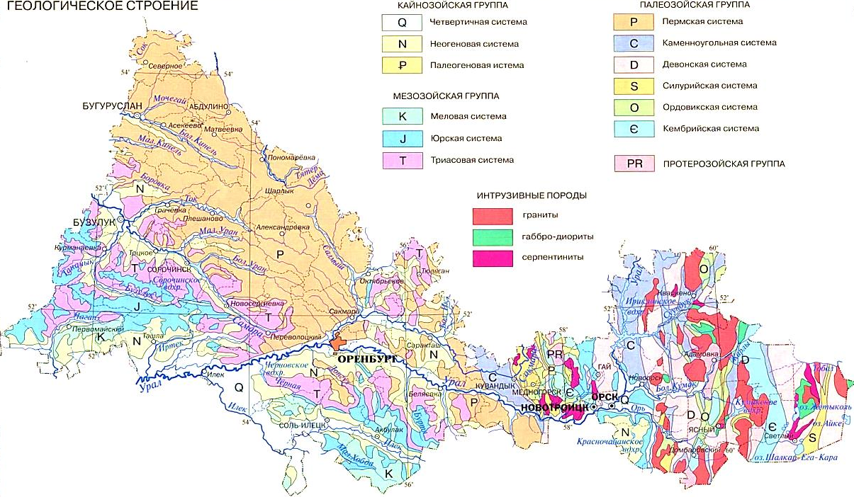
Рис. 2.1.2 Геологическое строение Оренбургской области¹

Территория муниципального образования является одной из самых низких в Оренбургской области. С севера на юг сменяются природные зоны: типичные разнотравно-типчаково-ковыльные степи на южных черноземах с островными байрачными лесами, типчаково-полынные степи на солонцовых комплексах, южные полынно-типчаковые степи на темно-каштановых почвах. Лесопокрытая площадь составляет менее 1%, распаханность – 55%, сенокосы и пастбища занимают 38,5% территории района.

2.2. Климатические и агроклиматические условия территории МО

Муниципальное образование Пылавеский сельсовет расположено в зоне резко континентального климата. Муниципальному образованию присущи черты климата, характерные для всей области в целом. Это хорошо выраженная континентальность, обусловленная удалённостью от акватории океана. В связи с этим ярко выражены сезонные и внутрисуточные контрасты температуры и влажности воздуха. Среднегодовая температура приземного слоя воздуха на севере района составляет 2,3 °С.
Самым теплым месяцем года является июль - со среднемесячной температурой 19,4°С на юге района, а самым холодным - январь, со среднемесячной температурой -15,3°С. Зимние минимумы температуры воздуха могут достигать до -45°С, а летние максимумы - до +40°С. Продолжительность периода с устойчивой морозной погодой составляет 129-134 дня, причем максимальная непрерывная продолжительность в отдельные годы составляла до 148 дней. Устойчивый снежный покров обычно образуется в первых числах декабря, максимальной высоты (в среднем от 38 до 40 см) и наибольшей плотности снежный покров достигает в марте.

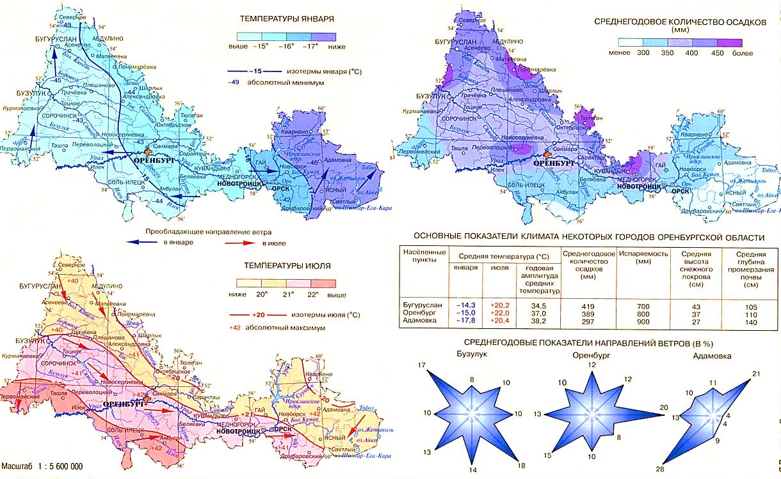
Рис. 2.2.1Климатическая карта Оренбургской области¹

Весенний период обычно непродолжителен и начинается 6-9 апреля с установлением среднесуточной температуры воздуха выше 0°С. Характерной чертой этого периода года является быстрое нарастание среднесуточных температур. С переходом среднесуточной температуры через 10°С (2-5 мая) устанавливается летний тип погоды, продолжительность которого 126-127дней, при этом агрометеорологические ресурсы тепла (сумма температур выше +10°С) находятся в интервале 2281-2377°С. Средняя многолетняя сумма осадков составляет в среднем 420,4 мм год, из них в теплое полугодие (апрель-октябрь) в среднем выпадает 327-336 мм. Средняя скорость ветра за год составляет 2,9 м/с; преобладающими направлениями в холодный период года являются западные и юго-западные, в теплый -северные и северо-восточные. Из неблагоприятных погодных условий летом иногда наблюдаются суховеи, наибольшее количество которых отмечено в мае-июне.
Вышеприведенные показатели в совокупности со среднемесячными показателями относительной влажности воздуха в теплый период, которые варьируют от 43 до 50%, в свою очередь во взаимоотношении с влагосодержанием в почве, создают в основном благоприятные климатические условия для возделывания сельскохозяйственных культур, однако в отдельные годы неравномерное выпадение осадков, почвенная засуха и суховеи наносят значительный ущерб сельскому хозяйству.

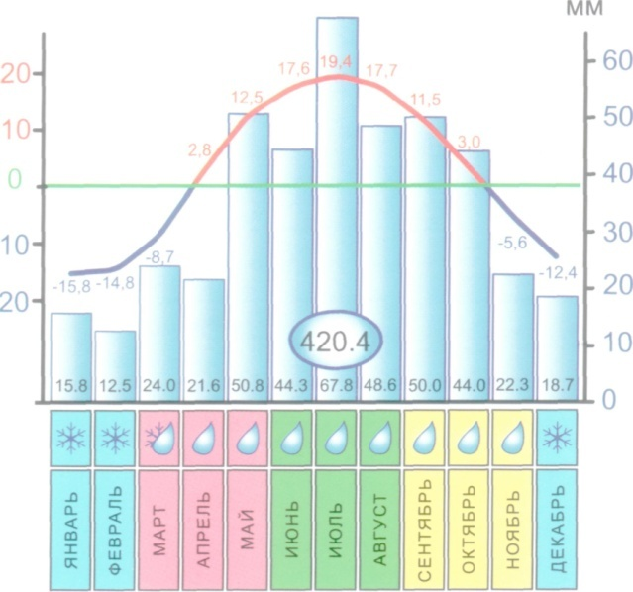
Рис. 2.2.2 Среднемесячный график годового хода
среднемесячной температуры воздуха и количества осадков²

Климатические условия муниципального образования в отношении комфортности для труда, отдыха и лечения имеют как положительные, так и отрицательные черты. Краткость переходных сезонов – весны и осени, большая стабильность погодных условий, высокая длительность суммарного солнечного сияния относятся к благоприятным чертам климата. К негативным особенностям относятся низкие температуры зимой, создающие опасность обморожения и переохлаждения, повышенные сезонные и суточные перепады температур. Большая скорость ветра, с одной стороны, определяет запыленность населенных пунктов, иссушает почвы, с другой стороны, повышает самоочищение атмосферы от вредных примесей и способствует аэрации жилых массивов.

2.3. Гидрологические условия территории МО

Через территорию муниципального образования протекает транзитная река Чаган. Длина 264 км, площадь бассейна 7530 км². Берёт начало на возвышенности Общий Сырт. Питание в основном снеговое. Средний расход воды в 40 км от устья 7,7 м³/сек. Замерзает в ноябре, иногда в начале января (в верховьях перемерзает), вскрывается в конце марта — апреле.
Согласно Постановлению правительства Оренбургской области № 300-п от 30.07.2008г. «Об утверждении перечней водных объектов, подлежащих региональному государственному контролю и надзору за использованием и охраной» на территории Пылаевского сельсовета не располагаются водотоки подлежащие региональному государственному контролю в Оренбургской области. Перечень водоемов подлежащих государственному контролю и надзору представлен в таблице 2.3.1.

Таблица 2.3.1
Перечень водохранилищ и прудов, подлежащих региональному государственному контролю в Оренбургской области
№ п/п | Водоток, местоположение | Бассейн реки
1 | в 2 км восточнее п. Луч | Урал

2.4. Инженерно-геологические условия

Инженерно-геологические условия поселения определяются его рельефом и геоморфологией, тектоническим и геологическим строением, гидрогеологией, опасными природными процессами, происходящими на его территории. Планируемая территория поселения характеризуется однородностью инженерно-геологических условий. Речная и овражная эрозия, подтопление, просадки грунтов не характерны.
По степени пригодности для градостроительного освоения земли поселения можно разделить на следующие категории:
1. Территории, благоприятные для градостроительного освоения. Экзогенные процессы не проявляются. Мероприятия по инженерной подготовке территории не требуются. К данной категории относится большая часть поселения, включая практически всю территорию населенных пунктов Озерное и Луч.
2. Территории относительно благоприятные для градостроительного освоения. Участки долин рек, днища балок и оврагов, сложенные песчано-суглинистыми отложениями, с залеганием уровня грунтовых вод до 1-2 м, затапливаемые паводковыми водами 1% обеспеченности, требующих вертикальной планировки и иных мероприятий по ИПТ. Контуры месторождений ПИ. Данные участки требуют дорогостоящих мероприятий по ИПТ при освоении. Для последующих стадий проектирования следует выполнить комплекс инженерно-геологических исследований в соответствии с действующими нормативными документами.
3. Территории, не подлежащие градостроительному освоению. В данную группу входят территории поселения, на которых запрещено вести строительство каких-либо объектов в соответствии с действующим законодательством (памятники истории, культуры и археологии, рекреационно-оздоровительные территории, кладбища, скотомогильники). В соответствии с Законом РФ №2395-1 от 21.02.1992 «О недрах» на территориях залегания и добычи полезных ископаемых допустимы виды использования земельных участков, исключительно связанные с их эксплуатацией.
Таким образом, большая часть МО Пылаевский сельсовет пригодна для градостроительного освоения с минимальными затратами на инженерно-геологическую подготовку.

2.5. Земельные ресурсы

По состоянию на 01.01.2013 г. площадь МО Пылаевский сельсовет составляет 36178 га.

2.6. Почвы территории МО

Доминирующими типами почв на территории Пылаевского сельсовета являются темно-каштановые и южные черноземы.

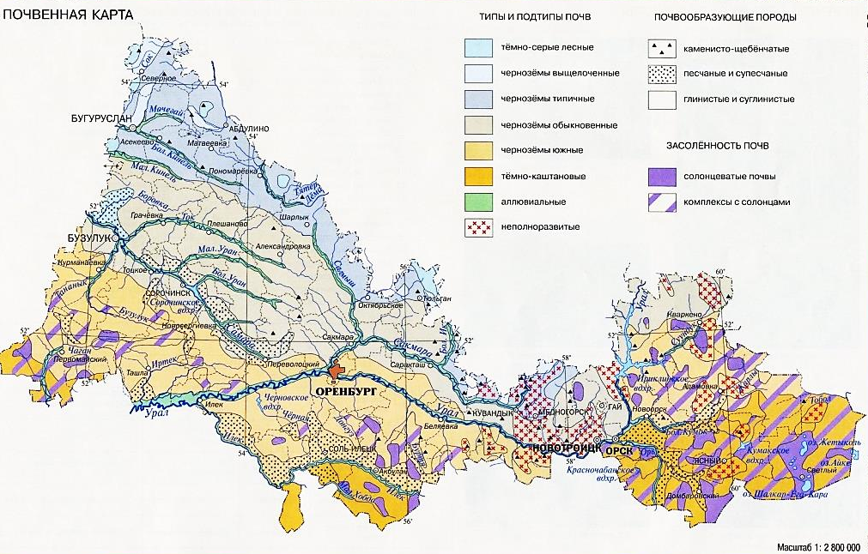
Рис. 2.6.1Почвенная карта Оренбургской области¹

2.7. Растительность и животный мир территории МО

Ботанико-географические характеристики территории поселения укладываются в пределах природных подзон - южной лесостепи с разнотравно-ковыльными степями на типичных черноземах и островными лесами, а также северной степи, которой соответствуют разнотравно-дерно-винно-злаковые степи на обыкновенных черноземах.
Распространение, численность и видовое разнообразие животных Первомайского района тесно связаны со структурой угодий, необходимых для их существования. Современное размещение и соотношение основных типов местообитаний животных является результатом изменений природной среды за относительно короткий исторический период. Однако современный животный мир Первомайского района сохранил черты, характерные для фаунистического комплекса лесостепной зоны. Наиболее распространёнными видами являются: обыкновенный бобр, барсук, обыкновенный хомяк, обыкновенная полёвка, обыкновенная слепушонка, водяная полёвка, полевая и лесная мышь, заяц-русак, лисица, обыкновенный ёж. Среди редких видов следует отметить косулю, лося, кабана, благородного оленя, лесную куницу, обыкновенную белку.

2.8. Ландшафты территории МО

Территория планируемого поселения находится в пределах Русской (Восточно-Европейской) равнины. В Оренбургской области Русская равнина делится на две ландшафтные провинции:
1) Заволжско-Предуральскую лесостепь;
2) Общесыртовско-Предуральскую степь, в пределах которой находится МО Уральский сельсовет.
Общесыртовско-Предуральская степь является самой большой по площади ландшафтной провинцией области. В составе провинции находятся: возвышенность Общий Сырт, северная окраина Прикаспийской низменности, Урало-Илекское плато и часть западного Предуралья.

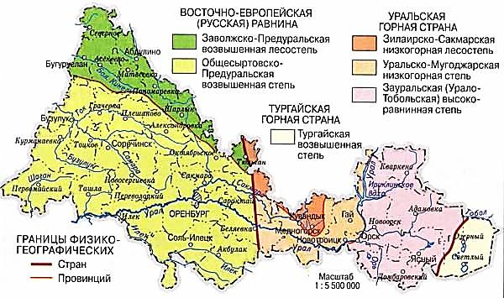
Рисунок 2.8.1. Ландшафтные провинции Оренбургской области³

Смена типов почв с севера на юг здесь соответствует смене в этом же направлении типов растительности. На севере территории преобладают разнотравно-ковыльные степи на обыкновенных черноземах, в центральной части — типчаково-ковыльные степи на южных черноземах, а на крайнем юге на темно-каштановых почвах господствуют злаково-полынные степи. Участки всех трех типов растительности сохранились лишь по сыртовым возвышенностям. На приречных равнинах естественная растительность исчезла в результате полной распашки. Лесные массивы сохранились на склонах сыртов, по рассекающим их балкам и оврагам, по поймам рек.

РАЗДЕЛ 3 | ПОЛОЖЕНИЕ МУНИЦИПАЛЬНОГО ОБРАЗОВАНИЯ В СИСТЕМЕ РАССЕЛЕНИЯ ПЕРВОМАЙСКОГО РАЙОНА И ОРЕНБУРГСКОЙ ОБЛАСТИ. МЕЖСЕЛЕННОЕ КУЛЬТУРНО-БЫТОВОЕ ОБСЛУЖИВАНИЕ

3.1. Положение муниципального образования в системе расселения Первомайского района и Оренбургской области

Природные условия, особенности административно-территориального деления, географическое и геополитическое положение, в основном, определили планировочную структуру территории Оренбургской области, в которой можно выделить три планировочные зоны: западную, центральную и восточную. Эти зоны существенно различаются по структуре пространственной организации и характеру хозяйственной деятельности.
Планируемое муниципальное образование относится к Западному планировочному району, который включает в свой состав территорию западных районов Оренбургской области.
Основной осью развития территории района является речная система Чаган и транспортная сеть. Характерные черты – моноцентризм, т.к. основная часть населения муниципальных образований проживает в центральных населенных пунктах.
Через территорию Первомайского района проходит одна из главных транспортных осей Оренбургской области – участок автомобильной дороги М32Самара-Большая Черниговка-граница с Казахстаном.
Пылаевский сельсовет расположен в центральной части Первомайского района. Поселение играет второстепенную роль в системе расселения района, так как является частью линейной транспортной структуры и имеет связь с районным и областным центрами посредством автодороги регионального значения. В настоящее время главной транспортной планировочной осьюПылаевскогоМО является автомобильная дорога, пересекающая территорию муниципального образования в меридиональном направлении.
Муниципальное образование характеризуется низкой плотностью сети населенных пунктов, низкой плотностью населения.
На территории планируемого муниципального образования располагается 5сельских населенных пунктов (всего 8,6% от общего количества населенных пунктов Первомайского района). Численность населения планируемого муниципального образования в начале 2013 года составляла 962 человека, т.е. средняя людность НП муниципального образования – человек (аналогичный показатель дляПервомайского района составляет 481 человек).

Таблица 3.1.1
Характеристика системы сельских населенных пунктов
Оренбургской области и Первомайского района
№  п/п | Муниципальный район | Количество сельских МО | Количество СНП в них | В среднем на 1 муниципальное образование |  | Средний размер населенного пункта
 |  |  |  | Населенных пунктов | Жителей
1 | Оренбургская обл. | 566 | 262 | 3,1 | 1437,28 | 704
2 | Первомайский район | 16 | 58 | 3,6 | 534,3 | 553
3 | Пылаевский сс | - | 2 | 2 | 960 | 481

Средняя плотность населения в планируемом Пылаевском сельсовете составляет 2,6чел/км², что в 1,5 раза выше, чем в среднем по Первомайскому району (4,9 чел/км²)и ниже чем по Оренбургской области (16,3 чел/км²).
Анализ структуры расселения выявил специфические закономерности и особенности, характерные для Пылаевского сельсовета:
- территория муниципального образования заселена незначительно;
- население концентрируется в2 населенных пунктах, причем большая часть в центральном н.п. – селе Озерном (73% населения МО);
- отдаленность от ведущих экономических центров Оренбургской области;
- второстепенная роль муниципального образования в Первомайском районе;
- приграничное положение.

3.2. Межселенное культурно- бытовое обслуживание

Важными показателями качества жизни населения являются наличие и разнообразие объектов обслуживания, их пространственная, социальная и экономическая доступность. В существующих социально – экономических условиях стали неизбежными реконструкция и перемены в структуре и функционировании социальной сферы. Наряду с вопросами развития экономической базы Пылаевского сельсовета, одной из приоритетных проблем становится проблема усовершенствования системы общественного обслуживания населения с учетом развития рыночной экономики.
Система межселенного обслуживания формируется с учетом следующих факторов:
- сложившихся административно-хозяйственных, производственных, трудовых и социально-культурных связей между поселениями;
- экономического и социально-культурного потенциала поселений и сельсоветов;
- особенностей системы расселения;
- уровня развития сети транспортных коммуникаций;
- проектной планировочной структуры.
Каждая из социально – ориентированных сфер деятельности имеет общие проблемы – неудовлетворительное техническое состояние зданий, устаревшее оборудование и оснащение, низкий уровень оплаты труда, резкое снижение притока молодых специалистов в отрасли. При этом именно деятельность этих сфер во многом определяет для частных лиц привлекательность территории для проживания и позволяет успешно, устойчиво развиваться планируемому муниципальному образованию в будущем.
За основу определения состава учреждений и предприятий обслуживания, размещаемых в каждом населенном пункте Первомайского района, принимается периодичность посещения различных учреждений.
Всего на территории Первомайского района выделяется 3 ступени обслуживания:
1 ступень – состоит из культурно-бытовых учреждений и предприятий повседневного пользования, посещаемых населением не реже одного раза в неделю или тех, которые должны быть расположены в непосредственной близости к местам проживания и работы населения. В условиях рыночной экономии таких учреждений (например, торговых точек) будет столько, сколько будет оправдано условиями сбыта и спроса, что определит экономическую целесообразность их функционирования. В планируемом муниципальном образовании центром первой ступени является с. Озерное.
2 ступень – учреждения периодического пользования, посещаемые населением не реже одного раза в месяц.
3 ступень – учреждения эпизодического пользования, посещаемые населением реже одного раза в месяц (театры, концертные и выставочные залы и др.), а также учреждения среднего и высшего образования, административные органы и проч.

Таблица 3.2.1
Состав основных культурно-бытовых учреждений и предприятий по ступеням и центрам обслуживания
Виды обслуживания | Состав учреждений и предприятий по ступеням и центрам обслуживания
 | Повседневного пользования | Периодического пользования | Эпизодического пользования
 | сОзерное | Центр муниципального района  п. Первомайский | г. Оренбург  г. Бузулук
1. Учреждения образования. | Детский сад;  Средняя общеобразовательная школа. | МУДОД «Дом детского творчества». | Высшие и средние специальные учебные заведения (филиалы); Центры переподготовки кадров.
2. Учреждения здравоохранения и социального обеспечения. | Пылаевский ФАП | Центральная районная больница;  Отделение скорой медицинской помощи;  Районная поликлиника;  Аптека;  Стоматологическая поликлиника;  Роддом. | Межрайонные многопрофильные больницы и диспансеры;  Клинические, реабилитационные и консультативно - диагностические центры;  Базовые поликлиники.
3. Учреждения культуры и искусства. | Библиотека;  Дом культуры. | Районный дом культуры | Музейно-выставочные центры;  Театры;  Многофункциональные культурно- зрелищные центры, концертные залы; Специализированные библиотеки, видеозалы.
4. Физкультурно-оздоровительные сооружения. | Стадион и спортзал (в т. ч. школьные).  Спортивные площадки.  Хоккейный корт. | Спортивные объекты районного уровня | Спортивные комплексы открытые и закрытые, бассейны;  Детская спортивная школа олимпийского резерва;  Специализированные спортивные сооружения
5. Торговля и общественное питание. | Магазины товаров повседневного спроса, предприятия общественного питания. | Магазины продовольственных и промышленных товаров, предприятия общественного питания. | Торговые комплексы;  Оптовые и розничные рынки, ярмарки;  Рестораны, бары и т.д.
6. Учреждения бытового и коммунального обслуживания. | - | Предприятия бытового обслуживания;  Гостиницы;  Пожарная часть. | Фабрики централизованного выполнения заказов;  Оздоровительные комплексы, Гостиницы.
7. Административно-деловые и хозяйственные учреждения. | Администрация МО;  Опорный пункт охраны порядка;  Отделение связи. | Административно-управленческие организации;  Банки, конторы, офисы; Отделения связи и милиции; Суд и прокуратура; Юридическая и нотариальные конторы; Жилищно-коммунальные службы. | Административно-хозяйственные комплексы;  Деловые банковские структуры;  Дома связи и юстиции;  Центральные отделения банков;  отдел внутренних дел;  Проектные и конструкторские бюро, жилищно-коммунальные организации.

РАЗДЕЛ 4 | НАСЕЛЕНИЕ. ДЕМОГРАФИЧЕСКИЕ И ТРУДОВЫЕ РЕСУРСЫ ПЫЛАЕВСКОГО СЕЛЬСОВЕТА

На современном этапе развития человеческий и трудовой капитал являются важнейшими ресурсами территории. Анализ демографической ситуации – одна из главнейших составляющих оценки тенденций экономического роста поселения. Возрастной, половой и национальный состав населения во многом определяют перспективы и проблемы рынка труда, а значит и производственный потенциал. Количественная оценка тенденций состояния и использования трудовых ресурсов позволяет учитывать и определять направления повышения их эффективности.Вот почему анализ демографической ситуации – одна из главнейших составляющих прогноза тенденций экономического роста поселения.
Демографическая ситуация, сложившаяся в Пылаевском сельсовете, имеет сложный комплексный характер и негативные тенденции развития. Все населенные пункты планируемого МОвходят в группу малых сельских населенных пунктов Оренбургской области (с численностью населения менее1000 человек).
По данным на 01.01.2013 г. население планируемого муниципального образования составляло 962 человек. Демографическая ситуация в целом стабильная, последние десятилетия в поселении наблюдается естественная и миграционная убыль населения.

Рис. 4.1.1. Численность населения населенных пунктов Первомайского района

В начале 2013 года удельный вес населения рассматриваемого муниципального образования в общей численности населения Первомайскогорайона составлял порядка 3,8% (в целом по Оренбургской области менее 0,01%), тем самым демографическая ситуация сложившаяся в поселении не играет заметной роли в общей динамике населения Первомайского района.
Таким образом, Пылаевский сельсоветотносится к небольшим муниципальным образованиям Первомайского района по численности населения.

4.1. Динамика численности населения

На 01.01.2013 года численность населения Пылаевского сельсовета составила 962человека, это 3,8% от всего населения Первомайского района.В основе сложившейся в муниципальном образовании демографической ситуации лежит соотношение естественного и механического движения населения. Естественное воспроизводство населения складывается из процессов рождаемости и смертности. Механическое движение населения подразумевает под собой совокупность прибывших и выбывших мигрантов в образовании.

Таблица 4.1.1
Динамика численности населения Пыла сельсовета
Первомайского района Оренбургской области
МО | 2010 | 2011 | 2012 | 2013
Пылаевский сельсовет | 845 | 967 | 980 | 962

Динамика численности населения территории в последние годы характеризовалась спадом. Однако, в последнее время можно говорить о формирующихся стабилизационных тенденциях в динамики численности населения. При этом тенденции распределения населения по населенным пунктам сохраняются (большая часть населения МО концентрируется в центральном населенном пункте).
На протяжении последних лет рождаемость в МО колеблется на уровне 7-18‰, смертность – 9-18‰. Несмотря на чередование периодов с естественным приростом и естественной убылью населения, среднесрочная тенденция показывает увеличение численности населения ввиду преобладания уровня рождаемости над уровнем смертности. Последние несколько лет показывают возможность изменения этой тенденции на более позитивную, но это потребует значительных и длительных усилий.

4.2. Демографические и миграционные процессы

Демографическая ситуация в Пылаевском сельсовете развивается под влиянием сложившихся тенденций рождаемости, смертности и миграции населения. Для МО характерен естественныйприрост и миграционная убыль населения.

Естественное движение населенияили его непрерывное воспроизводство, выражается в трех основных демографических процессах: рождаемости, смертности и естественного прироста населения.Общая тенденция такова, что с 1995 года (в России с 1993 года) начинаются процессы депопуляции (сокращение численности) населения в Оренбургской области и Первомайском районе по трем этим показателям; в планируемом муниципальном образованиитакже в последние годы наблюдается естественный прирост населения.

Таблица 4.2.1.
Демографическая ситуация в Пылаевском сельсовете*
Год | Численность населения | Рождаемость |  | Смертность |  | Естественный прирост/убыль
 |  | чел. | ‰ | чел. | ‰ | чел. | ‰
2010 | 845 | 15 | 17,8 | 12 | 14,2 | 3 | 3,6
2011 | 967 | 20 | 20,7 | 8 | 8,3 | 12 | 12,4
2012 | 980 | - | - | - | - | - | -
2013 | 962 | - | - | - | - | - | -
* - данные приведены по состоянию на 1 января текущего года.
Рост рождаемости (по сравнению с показателем 2001г.) обусловлен рядом причин: реализацией мер, принимаемых по стимулированию рождаемости, осуществлением приоритетного национального проекта в здравоохранении, изменениями в структуре репродуктивного возраста населения, изменением репродуктивных установок населения или их более полной реализации (в частности, реализация отложенных рождений). Общий прирост рождаемости за рассматриваемый период составил около 5‰.

Миграционные процессы.Заметной составляющей, которая может позволить решить современные демографические проблемы, как в рамках страны, так и отдельных поселений, является миграционный приток. В муниципальном образовании за последние годы сложилась ситуация, характеризующаяся небольшим миграционным оттоком населения. В планируемом муниципальном образовании миграционный оборот (общее количество прибывших и выбывших) составляет 40-1200 человек год. Такие показатели говорят о высокой интенсивности миграционных процессов в муниципальном образовании. Тем не менее, территория имеет потенциал для наращивания числа мигрантов и удержания местного населения.
Миграционная ситуация в СМО на протяжении нескольких лет остаётся неблагоприятной. На протяжении последних лет наблюдается миграционный приростнаселения.Пиковый показатель миграционной убыли наблюдалась в 2012 году – 20 человек (14,0‰).
В целом, за период 2011-2013 гг. в результате миграционныхпроцессов на территорию Пылаевского сельсовета прибыло 421 человек, выбыло 452, тем самым за период 2011-2013 гг. зарегистрированный миграционныйотток составил 31 человек.

Таблица 4.2.2
Динамика числа прибывших, выбывших и миграционный прирост (убыль) населения (чел.) Пылаевского сельсовета, на 01 января соответствующего года
Год | Численность населения | Число прибывших |  | Число выбывших |  | Прирост/убыль
 |  | чел. | ‰ | чел. | ‰ | чел. | ‰
2011 | 967 | 60 | 62 | 57 | 59 | 3 | 3
2012 | 980 | - | - | - | - | - | -
2013 | 962 | - | - | - | - | - | -

Основными причинами оттока населения с территории сельсовета являются слабо развитая экономическая система не позволяющие полноценно организовывать самозанятось населения в сельском хозяйстве, понижение уровня социально-экономического развития региона, дефекты межбюджетного регулирования, снижение структурной сложности экономики, деформация структуры труда и баланса трудовых ресурсов, ослабление социальной инфраструктуры.
В настоящее время основными направлениями выезда мигрантов из планируемого муниципального образования являютсяв Самарскую область, г. Бузулук, г. Оренбург, Первомайский район. Прибывают мигранты из муниципальных образований Первомайского района, Республики Казахстан и из районов республики.
Механический отток населения формируют в значительной степени молодые трудоспособные жители, которые покидают поселение в целях получения качественного профессионального образования и трудоустройства.
В поселении можно наблюдать действие двух разнонаправленных процессов: с одной стороны отток молодежи и квалифицированных кадров в города Оренбургской и Самарской областей, с другой стороны, интенсивная миграция казахов.

4.3. Этнический состав населения

В настоящее время в Пылаевском сельсовете проживают представители более чем 10 этнических групп. Основную часть населения составляют представители 3 этносов: русские, казахи и мордва.

Рис. 4.3.1.Этнический состав
Пылаевского сельсовета, Первомайского района и Оренбургской области

На формирование этнической структуры Пылаевского сельсовета последние 25 лет значительное влияние оказывают влияние миграционные процессы. Территория планируемого муниципального образования находится в российско-казахстанском приграничье Этническая структура поселения формируется из 2 ведущих компонентов: славянские этносы (русские и украинцы) и представители тюркских этносов (казахи и татары.).

РАЗДЕЛ 5 | СОЦИАЛЬНАЯ ИНФРАСТРУКТУРА, БЫТОВОЕ И СОЦИАЛЬНОЕ ОБСЛУЖИВАНИЕ НАСЕЛЕНИЯ

Под социальной инфраструктурой понимается система объектов, обеспечивающих полноценное функционирование систем социальной сферы — объектов культурно-бытового обслуживания населения (здравоохранения, образования, культурно-просветительских учреждений, бытовые предприятия и т.д.).
Сложившаяся система социального и культурно-бытового обслуживания населения Пылаевского сельсовета начала формироваться по мере освоения его территории. Генеральным планом Пылаевского сельсовета предусматриваются формирование системы мероприятий, направленных на оптимальное размещение указанных объектов социальной инфраструктуры, с целью повышения обеспечения населения социальными услугами.

5.1. Образование

На 01.01.2013 года систему образования Пылаевского сельсовета образуют 2 образовательных учреждений.
В селе Озерном располагается детское дошкольное учреждение – МДОУ «Улыбка», в с. Озерном. Мощность ДОУ составляет 60 мест.
Важнейшей составляющей образовательного комплекса любого муниципального образования является система школьного образования. В планируемом муниципальном образовании функционирует 2учреждения.
В соответствии со СНиП 2.07.01-89* необходим 100% охват детей неполным средним образованием (девятилетняя основная общеобразовательная школа) и 75% охват детей в старших классах (10-й и 11-й классы) при обучении в одну смену.
Такой норматив установлен в связи с тем, что учащиеся старших классов могут получать образование в дневных общеобразовательных школах, колледжах, а также в учреждениях начального профессионального образования. При наличии в школах муниципального образования400 мест их общего дефицита не наблюдается.
Отличительной особенностью системы образования Пылаевского сельсовета является увеличение численности школьников. Система школьного образования СМО сформировалась еще в советское время, когда при проектировании сетей социально значимых учреждений закладывались другие показатели демографического развития территорий. Поэтому в настоящее время существует проблема недогруженности средней школы (таблица 5.1.4).
Данная ситуация напрямую влияет на степень загрузки школьных учреждений. Общая загруженность ниже проектной мощности – 30%.

Учреждения дополнительного образования детей в планируемом муниципальном образовании отсутствуют. На территории Первомайского района действует 1 учреждение дополнительного образования – МУДОД «Дом детского творчества».
Другой важной проблемой образовательной системы Пылаевского сельсовета является износ основных фондов образовательных учреждений и общее состояние зданий.
Основными для сферы образования Пылаевского сельсовета являются следующие проблемы:
- Низкий уровень зарплаты, что в свою очередь снижает привлекательность отрасли, влечет недостаток и старение кадрового педагогического состава.
- Износ учебного оборудования, низкая материально-техническая база.
- Система дошкольного образования требует увеличение вместимости существующего детского образовательного учреждения.
- Система школьного образования не нуждается в реорганизации, главной проблемой которая должна быть решена является – проведение ремонта зданий школ.

5.2. Здравоохранение

Деятельность системы здравоохранения Пылаевского сельсовета основывается на реализации территориальной Программы государственных гарантий оказания гражданам Российской Федерации бесплатной медицинской помощи на территории Оренбургской области, ежегодно утверждаемой Правительством области, федеральных и республиканских целевых программ в области здравоохранения и мероприятий приоритетного национального проекта «Здоровье».
В начале 2013 года лечебно-профилактические учреждения Пылаевского сельсовета представлены 2 объектами здравоохранения – фельдшерско-акушерскими пунктами, расположенными соответственно в с. Озерном и п. Луч. Численность медицинского персонала составляет 2 человека.

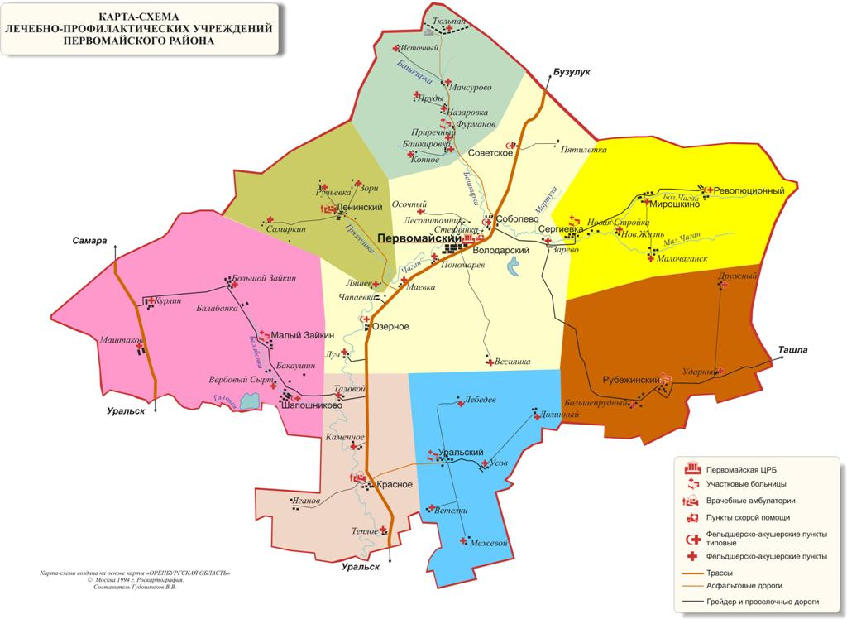
Рис. 5.2.1 Система здравоохранения Первомайского района (по материалам официального сайта Первомайской ЦРБ).

На территории планируемого муниципального образования станции скорой помощи отсутствуют.
По «Социальным нормативам и нормам» нормативная обеспеченность населения услугами амбулаторно-поликлинических учреждений определяется исходя из 181,5 посещений в смену на 10 тыс. населения
Обеспеченность населения услугами амбулаторно-поликлинических учреждений и сети медицинских учреждений первичного звена в муниципальном образовании соответствует нормативным значениям.

5.3. Культурное обслуживание

В настоящее время в Пылаевском сельсовете функционируют 2 культурно-досуговых учреждения общей вместимостью 150 мест:
Озерновский сельский дом культуры,
Лучевской сельский клуб.
Фактическая мощность учреждений культуры в муниципальном образовании практически достигла проектных показателей. Степень износа инфраструктуры также высока. Таким образом, при дальнейшем проектировании развития территории следует учитывать данные проблемы и необходимость реконструкции и модернизации объектов культуры. Все объекты культуры находятся в удовлетворительном состоянии, библиотека располагается в приспособленном здании.
Пылаевский сельсовет имеет достаточно высокий уровень культурного обслуживания и развития культурной инфраструктуры. Но, тем не менее, крайне необходимо улучшение материально-технической базы культурной отрасли, замена устаревшего оборудования, достижения соответствия сети учреждений и объемов оказываемых услуг запросам населения.

5.4. Физическая культура и спорт

Основу спортивного развития всего Пылаевскогосельсовета составляют спортивные объекты, расположенные на территории МОУ СОШ. На территории муниципального образования нет действующих спортклубов.
Главным направлением при развитии спортивной инфраструктуры в дальнейшем должна стать реконструкция и модернизация уже существующих спортивных сооружений и строительство плоскостных сооружений (спортивная площадка, детские спортивные площадки).

5.5. Объекты культурного наследия

Подраздел по охране объектов историко-культурного наследия разработан в соответствии с Законом РФ «Об охране и использовании памятников истории и культуры», Указом Губернатора Оренбургской области от 19.01.2011 N 15-ук «Об объектах культурного наследия» и другими нормативными документами о порядке проектирования.
На территории муниципального образования Пылаевский сельсовет Первомайского района Оренбургской области расположено 11 объектов культурного наследия. Из них 9 объектов археологического значения и 2 объекта архитектуры, истории и монументального искусства (Приложение 1).

РАЗДЕЛ 6 | СОВРЕМЕННОЕ СОСТОЯНИЕ РАЗВИТИЯ ЭКОНОМИКИ ПЫЛАЕВСКОГО СЕЛЬСОВЕТА

Экономический потенциал территории включает в себя несколько основных факторов:
- особенности экономико-географического положения;
- обеспеченность природными ресурсами;
- производственный потенциал;
- трудовой и научно-технический потенциал.
В совокупности эти составляющие экономического потенциала отражают способности экономики, её отраслей, предприятий, хозяйств осуществлять производственно-экономическую деятельность, выпускать продукцию, товары, оказывать услуги, удовлетворять запросы населения, общественные потребности, обеспечивать развитие производства и потребления.
Одной из составляющих экономики Пылаевского сельсовета является агропромышленный комплекс. В нём занято более 20% от общей численности занятых в экономике, задействована основная часть производственных фондов. Основу аграрного сектора планируемого муниципального образования составляет растениеводство.
В среднем на одного жителя Пылаевского сельсовета приходится значительное количество пастбищных земель и пашни, это не гарантирует рост численности населения, т.к. эти земли пониженной растительной продуктивности, что не позволяет увеличивать численность крупного и мелкого рогатого скота на экстенсивной основе и выращивать высокопродуктивные культуры.
Также одной из сфер занятости населения является малое предпринимательство.

6.1. Анализ состояния и перспектив развития экономики Пылыевского сельсовета

Согласно хозяйственно-планировочному районированию, Первомайский район входит в состав западной экономической зоны Оренбургской области. Природно-экологические и ландшафтные особенности Южного Оренбуржья предопределяют базовые черты ее хозяйственной специализации, структуру региональной экономики, доминанту в ней аграрного кластера и, в первую очередь сельского хозяйства, добывающей промышленности. Отраслевая структура экономики Пылаевского сельсовета имеет многоотраслевой характер.
Особенностью Первомайского района является тот факт, что ведущей отраслью хозяйства является нефтегазовый комплекс.
Специализация Оренбургского района – производство зерновых и мясомолочное животноводство. Климатические условия степной зоны в сочетании с естественным почвенным плодородием обусловили возможность выращивания стекловидного зерна сильной и твердой пшеницы с повышенным содержанием белка.
Промышленное производство на территории планируемого муниципального образования отсутствует. Проблемной сферой деятельности в Пылаевском сельсовете является отрасль промышленной переработки сельскохозяйственной продукции, фактически сельскохозяйственная продукция производимая в МО перерабатывается за ее пределами.
Агропромышленный комплекс Пылаевского сельсовета включает ведущие отрасли сельского хозяйства (ядро АПК) – растениеводство и животноводство. Ведущие формы организации производства: ООО, крестьянско-фермерские хозяйства и личные подсобные хозяйства. Предприятия первичной переработки сельскохозяйственного сырья и пищевой промышленности отсутствуют.
Таблица 6.1.1
Поголовье с/х животных в хозяйствах населения Пылаевского сельсовета
Виды и группы скота | Хозяйства населения
Крупный рогатый скот - всего | 750 голов
Свиньи - всего | 40 головы
Овцы всех пород - всего | 975 голов
Козы - всего | 146 голов
Лошади - всего | 18 голов

Стратегия развития Первомайского района до 2020 года.
На сегодняшний момент в связи с формированием единого экономического пространства наиболее вероятное конкурентное преимущество МО Первомайский район - это приграничное положение и близкое расположение г. Уральск Республики Казахстан (областной центр Западно-Казахстанской области).
Наибольший импульс к развитию район получил во время освоения целинных и залежных земель, что в итоге определило его сельскохозяйственную специализацию. По почвенным условиям и климатическим условиям в районе наиболее благоприятно развивать животноводство. Но в настоящее время эта отрасль не показывает значимой динамики развития и можно говорить об определенной стагнации.
Поэтому на первом этапе реализации стратегии необходимо провести комплексную диагностику и экономическое обоснование наиболее перспективных направлений развития сельского хозяйства и определить целевое соотношение отраслей растениеводства и животноводства.
Таким образом, в настоящее время наиболее перспективным является развитие района на основе внедрения современных ресурсосберегающих технологий земледелия с привлечение переработчиков продукции на территорию района. Необходимо разработать программу возрождений племенного скота и развития животноводства в районе. Также возможно развитие новых отраслей, связанных с переработкой сельского хозяйства и удлинением производственной цепочки на основе местного сырья (например, птицеводство, переработка нефти и газа).

Перспективы социально-экономического развития планируемого муниципального образования (в соответствии со Стратегией развития Первомайского района до 2020 года).
Выделение площадок под строительство новых производств, вблизи крупных сел, дорог с твердым покрытием.
Разработка и внедрение высокопродуктивных коротко ротационных севооборотов с различным уровнем интенсивности, с применением минеральных удобрений, сидерации и ресурсосберегающих приемов основной и предпосевной обработки почв, способствующих восстановлению плодородия и повышению урожайности культур с привлечением специалистов Оренбургского научно-исследовательского института сельского хозяйства.
Определить перспективы развития каждого конкретного села и поселка, разработать программу переселения внутри района из отдаленных и малонаселенных сел с созданием в укрупняемых поселениях центров предоставления всех необходимых социальных услуг:
- дошкольных образовательных учреждений,
- средней школы,
- ФАП,
- отделение банка,
- продовольственного магазина,
- маршрутов внутрирайонного сообщения,
- выделение земельных участков для ведения ЛПХ, развития К(Ф)Х
- и др.
- стимулирование активности работодателей в привлечении молодых кадров и предоставлении жилья;
- создание преференций для молодых специалистов и молодых семей в обеспечении благоустроенным жильем;
- системная работа по привлечению граждан РФ и ближнего зарубежья, переселяющихся в сельскую местность.
Разработать программу софинансирования строительства жилья муниципалитет+предприниматель для молодых специалистов, работающих в сельском хозяйстве.
В крупных населенных пунктах выделить зоны новой застройки с подведением основных коммуникаций, и дальнейшим предоставлением земельных участков.
Предусмотреть закупку снегоходов и автомобилей повышенной проходимости для ФАПов крупных сел района, отдаленных от райцентра, для обеспечения возможности доставки врача до удаленных малонаселенных сел в любое время года и любую погоду.
Инвентаризация неиспользуемого жилого и нежилого фонда с целью определения собственников и дальнейшего использования имущества.

6.2. Малое предпринимательство

Важная роль в развитии экономического потенциала Пылаевского сельсовета принадлежит малому предпринимательству, которое способно обеспечить создание новых рабочих мест, формирование оптимальной структуры экономического комплекса и насыщение рынка товарами и услугами.
Предпочтительным направлением деятельности для субъектов малого предпринимательства в планируемом поселении являются торговля и общественное питание, предоставление транспортных услуг. В 2013 году на территории Пылаевского сельсовета зарегистрировано 7малых предприятий:7 индивидуальных предпринимателя (торговля).
Наличие значительных с/х угодий на территории Пылаевского сельсоветаопределило наличие малых предприятий занимающихся производством сельскохозяйственной продукции – 7 крестьянско-фермерских хозяйств.В начале 2013 года в Пылаевском сельсовете было зарегистрировано предприятий данного вида собственности.
Остальные сферы малого бизнеса в СМО выражены недостаточно, что свидетельствует о необходимости корректировки отраслевой структуры малого предпринимательства путем оказания поддержки развитию приоритетных для Пылаевского сельсовета и Первомайского района видов деятельности.

РАЗДЕЛ 7 | СОВРЕМЕННАЯ АРХИТЕКТУРНО-ПЛАНИРОВОЧНАЯ ОРГАНИЗАЦИЯ ТЕРРИТОРИИ

Планировочная структура любой территории состоит из двух каркасов – природного и антропогенного. Природный каркас составляют неизмененные и слабоизмененные человеком территории. Антропогенный каркас формируется основными планировочными осями (транспортные пути и инженерные коммуникации), планировочными узлами (населенными пунктами) и прочими территориями антропогенного воздействия (площадки разработки полезных ископаемых и т.п.). Планировочные оси и центры могут быть основными и второстепенными, формирующимися и деградирующими.
На территории планируемого муниципального образования антропогенный каркас, представленный сельскохозяйственными угодьями, населенными пунктамии сетью дорог, преобладает над природным.
Общая площадь в административных границах Пылаевского сельсовета составляет 361 км².
Относительно средних показателей по Оренбургской области территория Пылаевского сельсовета в силу природных и исторических условий заселена слабее; плотность населения составляет 2,7 человек на 1 км².
Система расселения Пылаевского сельсовета включает в себя основные элементы – населенные пункты.

7.1. Функциональное зонирование территории.

Существующие функциональные зоны выделены на основе анализа современного использования территории, характера природопользования. Зоны приоритетного функционального использования выделены с учётом следующих факторов:
- фактического использования земли;
- положения элементов территории в общей пространственной системе;
- градостроительной ценности территорий;
- ограничений использования, определяемых различными природными и техногенными факторами (неблагоприятные природные условия, экологические факторы).
Границы функциональных зон устанавливаются на основе выявленных в процессе анализа территории участков, однородных по природным признакам и характеру хозяйственного использования.
В проекте Генерального плана Пылаевского сельсовета выделены территориально-функциональные зоны (подзоны), для которых определены границы и площади соответствующего функционального назначения:
- жилые зоны;
- зона производственных предприятий;
- зоны инженерно-транспортной инфраструктуры
- зона земель сельскохозяйственного назначения;
- зона специального назначения (скотомогильник, кладбище).

Жилые зоны предназначены для размещения жилой застройки односемейными (индивидуальными) и многоквартирными жилыми домами различных типов и этажности в соответствии с параметрами, указанными в наименованиях зон. В жилых зонах допускается размещение отдельно стоящих встроенных или пристроенных объектов социального и коммунально-бытового обслуживания населения, культовых зданий, стоянок автомобильного транспорта, гаражей и иных объектов, связанных с проживанием граждан и не оказывающих негативного воздействия на окружающую среду. В зонах жилой застройки допускается размещение объектов общественно-делового назначения и инженерной инфраструктуры, связанных с обслуживанием данной зоны.

Общественно-деловые зоны предназначены для размещения общественно-деловой застройки различного назначения. Кроме того, в общественно-деловых зонах допускается размещение гостиниц и иных подобных объектов, предназначенных для временного проживания граждан. В зоне многофункциональной общественно-деловой застройки также допускается размещение многоквартирной жилой застройки и объектов инженерной инфраструктуры, связанных с обслуживанием данной зоны.

Производственные зоны предназначены для размещения промышленных объектов различных классов вредности. В производственных зонах допускается размещение объектов транспортно-логистического, складского назначения и инженерной инфраструктуры, а также объектов общественно-деловой застройки, связанных с обслуживанием данной зоны.

Зоны инженерной и транспортной инфраструктур и объектов внешнего транспорта предназначены для размещения улично-дорожной сети дорог, объектов автомобильного транспорта, складов, объектов внешнего транспорта в соответствии с типами объектов, указанными в наименованиях зон. В зонах инженерной и транспортной инфраструктур допускается размещение общественно-деловых объектов, связанных с обслуживанием данной зоны.

Зоны сельскохозяйственного назначения предназначены для ведения сельского хозяйства, личного подсобного хозяйства, садоводства, огородничества, размещения объектов сельскохозяйственного назначения. В составе зоны могут выделяться сельскохозяйственные угодья – пашни, сенокосы, пастбища, земли занятые многолетними насаждениями (садами). В состав зон, устанавливаемых в границах населенных пунктов, могут включаться зоны сельскохозяйственного использования (в том числе зоны сельскохозяйственных угодий), а также зоны, занятые объектами сельскохозяйственного назначения и предназначенные для ведения сельского хозяйства, дачного хозяйства, садоводства, развития объектов сельскохозяйственного назначения. В зонах сельскохозяйственного использования допускается размещение объектов производственного назначения, а также объектов общественно-делового назначения и инженерной инфраструктуры, связанных с обслуживанием данной зоны.

Рекреационные зоны предназначены для размещения объектов отдыха, туризма, санаторно-курортного лечения, занятий физической культурой и спортом. В рекреационных зонах допускается размещение зеленых насаждений, выполняющих специальные функции (санитарно-защитного озеленения). В рекреационных зонах допускается размещение объектов инженерной и транспортной инфраструктур, а также объектов общественно-делового назначения, связанных с обслуживанием данной зоны.

Зоны специального назначения предназначены для размещения объектов специального назначения, размещение которых недопустимо на территории других функциональных зон, в том числе кладбищ, территорий складирования отходов потребления и т.п., а также военных и иных режимных объектов, в соответствии с типами объектов, указанными в наименованиях зон. В зонах специального назначения допускается размещение объектов общественно-делового назначения и инженерной инфраструктуры, связанных с обслуживанием данной зоны.

7.2. Планировочная организация села Озерного

Большая часть территории не заселена, но освоена хозяйственной деятельностью. Антропогенный каркас представлен автомобильными дорогами регионального и местного значения, пересекающих территорию в широтном направлении и обуславливающей в совокупности с природным каркасом регулярную планировку улично-дорожной сети центрального населенного пункта – поселка Пылаевский, соответствующие очертания полевых участков и полевых дорог, и коммуникаций.
Территория села Озерного отличается компактностью. Населенный пункт функционально организован.
Жилая зона центрального населенного пункта – села Озерного решена квартальной системой застройки, рельефом местности и направлением господствующих ветров. В настоящее время селитебная застройка ведется преимущественно путем заполнения свободных территорий в существующей застройке.
Жилая застройка в целом выполнена одноэтажном и мансардном варианте, двухквартирными и одноквартирными жилыми домами. Расширение поселка предусмотрено в основном, в восточном направлении от существующей застройки, при жилых домах предусмотрены приусадебные участки для ведения личного-подсобного хозяйства размером от 0,6 га до 0,1 га.
Промышленная зона располагается в юго-восточной и восточной частях поселка, санитарно-защитные зоны существующих и планируемых промышленных предприятий ограничивают развитие поселка.
В юго-западной части населенного пункта протекает река Чаган ограничения, связанные с водоохранной зоной водотока и процессами подтопления, ограничивает развитие населенного пункта.
Уличная сеть территории поселка представлена улицами:
ул. Чаганная,
ул. Центральная,
ул. Садовая,
ул. Рабочая,
ул. Южная,
ул. Дорожная,
ул. Чапаева,
ул. Спортивная,
ул. Северная,
пер. Речной,
пер. Банный.
Здания и сооружения первоочередного строительства запроектированы вокруг центрального ядра поселка, а также в воточной части.

7.3. Жилищный фонд Пылаевского сельсовета

Общая площадь жилищного фонда планируемого муниципального образования в начале 2012 года составила ___тыс. м². Жилищный фонд Пылаевского сельсовета представлен 2 категориями жилья:
- муниципальная собственность,
- частная собственность (жилье.
Основным материалом стен выступают кирпич, камень или блоковые конструкции. Степень износа большинства домов составляет от 20 до 60%. Главной проблемой развития жилищного строительства является дефицит водных ресурсов и их качество.
Имеет место незавершенное строительство в частном секторе. В настоящее время в целом деятельность жилищно-коммунального комплекса Пылаевского сельсовета характеризуется низким качеством предоставления коммунальных услуг, неэффективным использованием природных ресурсов, загрязнением окружающей среды.
Причинами возникновения этих проблем являются отсутствие отдельных объектов жилищно-коммунальной инфраструктуры (питьевого водопровода, канализационной системы, системы утилизации ТБО), а так же высокий уровень износа резервуаров для водоснабжения, технологическая отсталость имеющегося оборудования.

7.4. Транспортная инфраструктура

Транспорт играет важную роль в социально-экономическом развитии территорий. Транспортная система определяет условия экономического роста, повышения конкурентоспособности экономики и качества жизни населения. Доступ к безопасным и качественным транспортным услугам определяет эффективность работы и развития производства, бизнеса и социальной сферы. Эффективное функционирование транспортного комплекса является важным условием для развития экономики Пылаевского сельсовета.
Транспортно-географическое положение планируемого муниципального образования муниципального образования, в региональном масштабе можно охарактеризовать как выгодное; на локальном, внутрирайонном уровне,можно назвать транзитным приграничным. Главным транспортным преимуществом территории Пылаевского сельсовета выступает его близость к существующему межрегиональному транспортному коридору.
Сообщение с административным центром поселком Первомайским и прочими населенными пунктами Первомайского района осуществляется с помощью местных и региональных автомобильных дорог. Центральный населенный пункт – селоОзерное находятся в зоне часовой доступности до районного центра - Первомайского.
Общая протяженность автомобильных дорог в поселении составляет 17,8 км. Все с твердым покрытием.

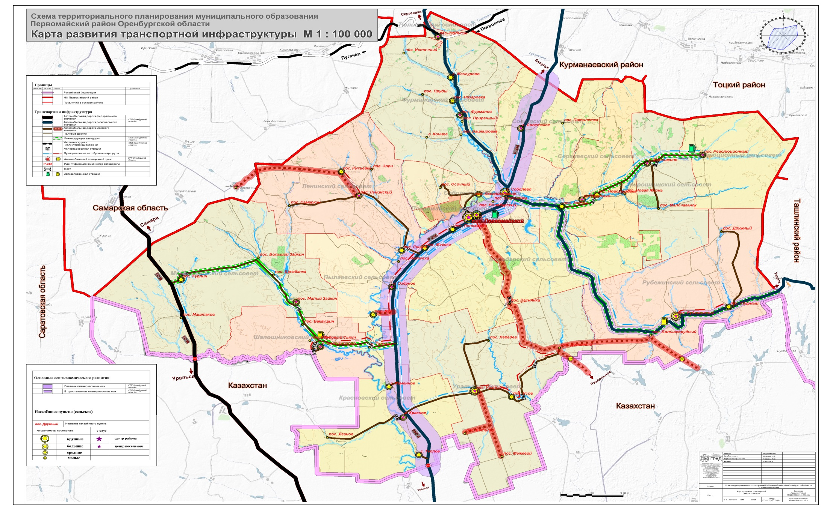
Рис. 7.4.1. Транспортная инфраструктураПервомайского района (СТП Первомайского района Оренбургской области)

Таблица 7.4.1
Транспортные средства в границах поселения
№ | Наименование улицы (автодороги) | Протяженность, км. | Ширина, м. | Тип покрытия
1 | Центральная | 1, 7 | 50 | грунт
2 | Чаганная | 0, 175 | 35 | грунт
3 | Рабочая | 0, 6 | 35 | грунт
4 | Южная | 0, 275 | 35 | грунт
5 | Чапаева | 0, 85 | 35 | грунт
6 | Северная | 0, 35 | 35 | грунт
7 | пер. Рабочий | 0,45 | 35
8 | пер. Банный | 0,1 | 35
9 | Спортивная | 0, 1 | 35 | грунт
10 | Дорожная | 0, 2 | 35 | грунт
11 | Садовая | 0, 1 | 35 | грунт

В соответствии со статьей 50 Федерального закона от 06.10.2003 г.№ 131-ФЗ «Об общих принципах организации местного самоуправления в Российской Федерации» все дороги, находящиеся в городских и сельских муниципальных образованиях, в 2008 г. были переданы им на баланс.
Остро стоит вопрос содержания и ремонта дорожной инфраструктуры. Требуют ремонта дороги и пожарные водоемы. Средств на содержание дорог находящихся в муниципальной собственности, недостаточно.
При современном уровне развития глобального туризма многие автомагистральные направления трактуются как образующий фактор строительства мотелей, кемпингов, обзорных площадок, кафе, ресторанов, то есть помимо транспортной функции они осуществляют туристско-культурные функции («трансфер-туризм»). Применительно к территории Пылаевского сельсовета речь идет об перспективных объектах придорожного сервиса, которые помимо предприятий торговли и общепита должны включать и СТО, АЗС.
Таким образом, развитие транспортной инфраструктуры в муниципальном образовании должно основываться на следующих позициях:
- развитие транспортно-логистических функций территории Пылаевского сельсовета в рамках существующих и перспективных транспортных коридоров;
- реализация транзитного потенциала территории.

7.5. Инженерная инфраструктура

Общее состояние коммунальной инфраструктуры планируемого муниципального образования характеризуются средним уровнем износа, незначительным коэффициентом полезного действия и использования мощностей, большими потерями. На протяжении последнего десятилетия капитальный ремонт, модернизация и материально-техническое обеспечение целого ряда объектов ЖКХ осуществлялось по остаточному принципу. Несмотря на предпринимаемые в последние годы усилия, проблема воспроизводства основных фондов жилищно-коммунального хозяйства не решена.

Водоснабжение и водоотведение.В настоящее время на территории Пылаевского сельсовета система централизованного питьевого водоснабжениясуществует только в с. Озерном.
На территории села водопровод и скважина, смонтированные в 1974 году. Водопровод протяженностью в 3,7 км. Ремонт водопровода необходимо провести по улице Южная, протяженностью 160 метров, улице Дорожная, протяженностью 220 метров. Пожарные гидранты отсутствуют. Водопроводные колодцы в разрушенном состоянии. Отсутствуют люки на колодцах. Требуется замена задвижек в колодцах. Глубина заложения водопровода 2,2 м. диаметр трубы 100мм. - 125 мм.
Основным потребителем выступает население и объекты социальной инфраструктуры.
Одним из основных мероприятий генерального плана поселения является строительство водопровода в поселке Луч.
Следует отметить, что в муниципальном образовании отсутствует централизованная система канализации и водоотведения. Для своих нужд население использует выгребные ямы. При увеличении численности населения это может представлять потенциальную экологическую проблему для поселения.

ЭлектроснабжениеПервомайского района осуществляется по линиям 110 кВ, а также по линиям 35 кВ. На территории района расположены 6 подстанций класса напряжения 35/10 кВ и 5 подстанций класса напряжения 110/35/10 кВ.
Воздушные линии электропередач, в соответствии с ПУЭ (Правила устройства электроустановок) имеют охранные зоны, ограничивающие минимальные допустимые расстояния по приближению к ним застройки. Охранные зоны составляют коридоры вдоль линий шириной, зависящей от напряжения линий. Согласно ПУЭ расстояние по горизонтали от крайних проводов ВЛ при неотклонённом их положении до ближайших выступающих частей отдельно стоящих зданий и сооружений должна быть не менее:
– для ВЛ - 110 кВ – 20 метров;
– для ВЛ - 35 кВ – 15 метров;
– для ВЛ - 10 кВ – 10 метров.
Техническое состояние оборудований и сетей электрического хозяйства в муниципальном образовании удовлетворительное. В планах на перспективу потребуется своевременный ремонт и модернизация электроэнергетического оборудования в муниципальном образовании. Главным направлением должно стать снижение уровня потерь на энергосетях.

Газоснабжение и теплоснабжение.Основным источником газоснабжения Первомайского района является природный газ, поставляемый от газораспределительных станций:
– от АГРС Красное осуществляется подача газа по газопроводам общей протяженностью более 200 км в 19 населенных пунктоврайона и 1 населенный пункт Республика Казахстан.
– от АГРС Зайкино осуществляется подача газа по газопроводам общей протяженностью около 600 км в 34 населенных пункта района.
Газопроводы высокого давления 2 категории подводят к газорегуляторному пунктам (ГРП), на которых происходит понижение давления газа с высокого на низкое.
Сетевым газом обеспечено почти 100% жилищного фонда МО. Газораспределительная сеть новая, в хорошем состоянии.
Теплоснабжение Пылаевского сельсовета осуществляется децентрализовано, от автономных источников теплоснабжения. Централизованное теплоснабжение в жилом фонде отсутствует.

Таблица 7.5.1
Газовые котельные расположенные на территории администрации МО Пылаевского сельсовета Первомайского района Оренбургской области
Адрес местоположения газовой котельной | Мощность котельной в КВт | Лицензия на осуществление деятельности | Собственник котельной, либо данные о балансодержателе
Детсад «Улыбка»  Первомайский район, с. Озерное, ул. Чапаева, д. 17 А | 105 | Серия АВ №211306 от 22.10.2007 г. | Администрация МО Пылаевский сельсовет Первомайского района
СДК  Первомайский район, с. Озерное, ул. Центральная, д. 27 А | 25 | Серия АВ №211306 от 22.10.2007 г. | Администрация МО Пылаевский сельсовет Первомайского района
Пожарное депо  Первомайский район, с. Озерное, пер. Речной, д.1 | 40 | Серия АВ №211306 от 22.10.2007 г. | Администрация МО Пылаевский сельсовет Первомайского района
СДК  Первомайский район, п. Луч, ул. Крестьянская, д.2 А, | 24 | Серия АВ №211306 от 22.10.2007 г. | Администрация МО Пылаевский сельсовет Первомайского района

Связь. В настоящее время состояние и развитие связи и телекоммуникаций является одним из основных факторов развития. В современных условиях связь является одной из наиболее перспективных, быстроразвивающихся базовых инфраструктурных отраслей, обладающих потенциалом долгосрочного экономического роста.
Телефонизация Пылаевского сельсовета осуществляется от районного узла связи, находящегося в п. Первомайский. По данным администрации на начало 2013 года в сельсовете зарегистрировано 100 телефонных абонентов.

Утилизация отходов. На территории муниципального образования Пылаевский сельсовет Первомайского района Оренбургской области расположена свалка ТБО площадью 1,5 га. Год начала эксплуатации – 2004. Количество размещенных отходов по состоянию на 2011 г. составило 800 м. куб. Вывоз мусора со свалки сельского поселения не осуществляется. Уборка мусора на территории населенного пункта производится частными предпринимателями, ООО «Родник»
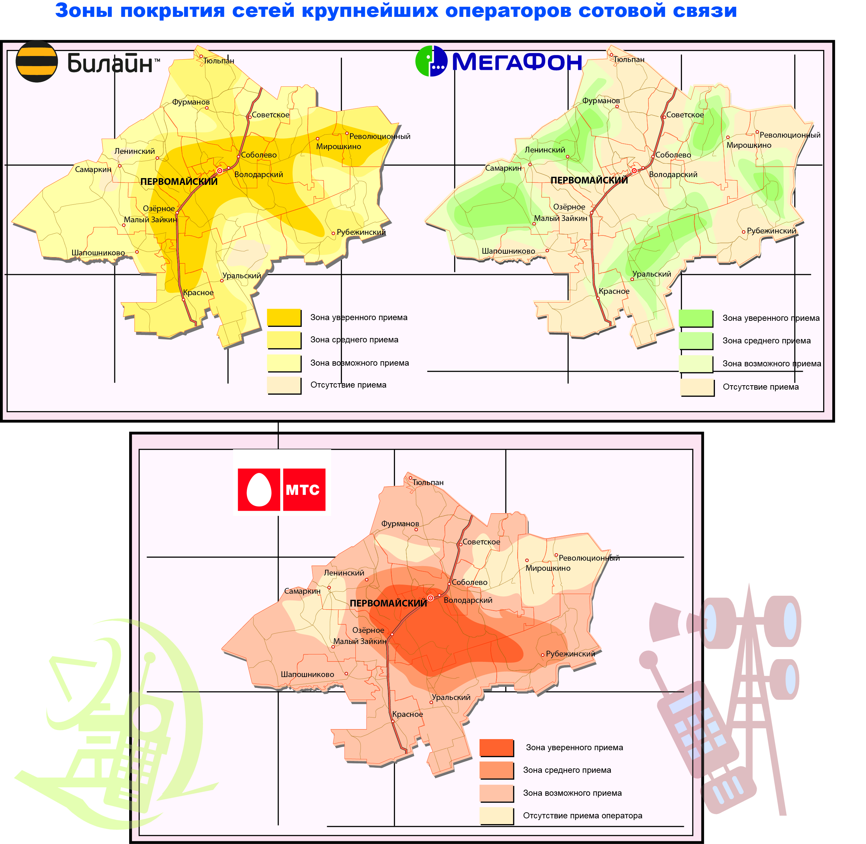
Рис. 7.5.1. Зона покрытия сетей крупнейших сотовых операторов на территории Первомайского района

Сотовая связь и телевидение.На территории муниципального образования предоставляют свои услуги все ведущие сотовые операторы. Проводной Интернет в муниципальном образовании отсутствует, население пользуется услугами мобильного интернета. Значительное распространение получило спутниковое телевидение. Охват населения вещанием федеральных каналов составляет 100%.

РАЗДЕЛ 8 | СОСТОЯНИЕ ОКРУЖАЮЩЕЙ СРЕДЫ ТЕРРИТОРИИ ПЫЛАЕВСКОГО СЕЛЬСОВЕТА. ОБЪЕКТЫ СПЕЦИАЛЬНОГО ПОЛЬЗОВАНИЯ. ООПТ

8.1. Общий анализ экологического состояния и особенностей территории

Географическое положение и особенности ландшафтов Первомайского района делают природу области особенно чувствительной к техногенным нагрузкам. В первую очередь Первомайский район – территория с промышленными узлами, горнодобывающими, нефтегазопромысловыми районами, в которых складывается более напряженная экологическая обстановка. Первомайский район входит в зону напряженной экологической обстановки.
Несмотря на отсутствие мощных источников загрязнения в пределах планируемого муниципального образования, проблема загрязнения атмосферного воздуха, водных объектов, почвы, продуктов питания и пищевого сырья вредными для здоровья химическими веществами остается актуальной и в Пылаевском сельсовете.
Не в полной мере решена проблема загрязнения окружающей природной среды в районе полигона с бытовыми и промышленными отходами и несанкционированных свалок. Создание транспортной сети, строительство и эксплуатация мини-предприятий, постоянный рост автотранспорта увеличивают опасность загрязнения окружающей среды и негативного воздействия на здоровье населения планируемого муниципального образования.
К основным экологическим проблемам Пылаевского сельсоветаотносятся деградация растительного и почвенного покрова степных ландшафтов под прессом с/х угодий, неудовлетворительное состояние сельскохозяйственных угодий; загрязнение атмосферы на заселенных территориях и в прилежащих ландшафтах.

8.2. Оценка состояния атмосферного воздуха

Состояние воздушного бассейна является одним из основных наиболее важных факторов, определяющих экологическую ситуацию и условия проживания населения. Основными факторами, воздействующими на состояние атмосферного воздуха, являются количество и масса загрязняющих веществ (ЗВ), поступающих в атмосферу от различных источников, а также потенциал загрязнения атмосферы. Стационарные посты наблюдения за загрязнением атмосферного воздуха (ПНЗ) в Первомайском районе отсутствуют.
Одним из возможных критериев оценки состояния атмосферного воздуха территории является потенциал загрязнения атмосферы; данный показатель является косвенной характеристикой рассеивающих способностей атмосферы.
Потенциал загрязнения атмосферы – это сочетание метеорологических факторов, обуславливающих уровень возможного загрязнения атмосферы от источников в данном географическом районе.
Территория планируемого Пылаевского сельсовета располагается в зоне умеренного потенциала загрязнения атмосферы.
Спектр выбрасываемых веществ насчитывает более 60 ингредиентов. Основная масса приходится на долю таких веществ, как сажа, зола углей, метан, пыль, взвешенные вещества и т.д.
Негативное воздействие на окружающую среду оказывают «степные» пожары, вызванные сжиганием участков с травянистой растительностью.
Стационарные наблюдения за загрязнением атмосферного воздуха продуктами дефляции почвы на территории планируемого сельсовета отсутствуют.
Так же к основным источникам загрязнения атмосферного воздуха и других жизнеобеспечивающих сред относятся санкционированные и стихийные свалки отходов производства и потребления.
В целом по количеству и составу выбросов загрязняющих веществ в атмосферу Пылаевского сельсовета можно отнести к условно чистым территориям.
Негативное воздействие на состояние атмосферы оказывает СПК «Заря» и СПК «Рассвет».
Кроме стационарных источников, загрязнителем атмосферного воздуха являются передвижные источники, в частности автомобильный транспорт. Выбросы от автомобильного транспорта по-прежнему вносят наибольший вклад в загрязнение атмосферного воздуха населенных мест.
По территории Пылаевского сельсовета Первомайского районарасполагаются дорогирегионального и муниципального значения.
Основную долю в общем объеме выбросов загрязняющих веществ от автотранспорта составляет оксид углерода (до 76%). В атмосферном воздухе присутствуют также взвешенные вещества, диоксид серы, диоксид углерода, диоксид азота, сажа, бензапирен, формальдегид. При этом величина вредного воздействия автомобильного транспорта на окружающую среду зависит не только от интенсивности движения на автомагистралях, но и от состояния дорожного покрытия, а также технического состояния транспорта.
Основными причинами загрязнения атмосферного воздуха в районе являются: нерациональное размещение промышленных и сельскохозяйственных предприятий, низкая экономическая заинтересованность предприятий переходить на малоотходные технологии, принимать меры по охране окружающей среды.
В целях обеспечения безопасности населения и в соответствии с Федеральным законом «О санитарно-эпидемиологическом благополучии населения» от 30.03.1999 № 52-ФЗ вокруг объектов и производств, являющихся источниками воздействия на среду обитания и здоровье человека, устанавливается специальная территория с особым режимом использования (санитарно-защитная зона), размер которой обеспечивает уменьшение воздействия загрязнения на атмосферный воздух (химического, биологического, физического) до значений, установленных гигиеническими нормативами. По своему функциональному назначению санитарно-защитная зона (СЗЗ) является защитным барьером, обеспечивающим уровень безопасности населения при эксплуатации объекта в штатном режиме.
Кроме промышленных предприятий негативное воздействие на состояние атмосферы в Пылаевском сельсовете оказывают сельскохозяйственные объекты. В соответствии с СанПиН 2.2.1/2.1.1-1200-03, размер СЗЗ для ферм крупнорогатого скота составляет:
- комплексы крупного рогатого скота – 1000 м;
- фермы крупного рогатого скота от 1200 до 2000 коров и до 6000 скотомест для молодняка – 500 м;
- фермы крупного рогатого скота менее 1200 голов (всех специализаций) – 300 м;
- хозяйства с содержанием животных до 100 голов – 100 м;
- хозяйства с содержанием животных до 50 голов – 50м.
с расчетами ожидаемого загрязнения атмосферного воздуха (с учетом фона) и уровней физического воздействия на атмосферный воздух и подтверждены результатами натурных исследований и измерений.
Согласно СанПиН 2.2.1/2.1.1.1200-03в СЗЗ не допускается размещать: жилую застройку, включая отдельные жилые дома, ландшафтно-рекреационные зоны, зоны отдыха, территории курортов, санаториев и домов отдыха, территорий садоводческих товариществ и коттеджной застройки, коллективных или индивидуальных дачных и садово-огородных участков, а также других территорий с нормируемыми показателями качества среды обитания; спортивные сооружения, детские площадки, образовательные и детские учреждения, лечебно-профилактические и оздоровительные учреждения общего пользования.
В СЗЗ и на территории объектов других отраслей промышленности не допускается размещать объекты по производству лекарственных веществ, лекарственных средств и (или) лекарственных форм, склады сырья и полупродуктов для фармацевтических предприятий; объекты пищевых отраслей промышленности, оптовые склады продовольственного сырья и пищевых продуктов, комплексы водопроводных сооружений для подготовки и хранения питьевой воды, которые могут повлиять на качество продукции.
В зависимости от санитарной классификации предприятий, СЗЗ должна быть озеленена. В соответствии с СП 42.13330.2011, минимальную площадь озеленения СЗЗследует принимать в зависимость от ширины СЗЗ предприятия.
В СЗЗсо стороны жилых и общественно-деловых зон необходимо предусматривать полосу древесно-кустарниковых насаждений шириной не менее 50 м, а при ширине зоны до 100 м - не менее 20 м.
Жилую застройку необходимо отделять от железных дорог СЗЗ шириной не менее 100 м, считая от оси крайнего железнодорожного пути. При размещении железных дорог в выемке или при осуществлении специальных шумозащитных мероприятий, обеспечивающих требования СП 51.13330, ширина СЗЗ может быть уменьшена, но не более чем на 50 м. Ширину СЗЗ до границ садовых участков следует принимать не менее 50 м.

8.3. Оценка состояния поверхностных вод

Основным поверхностным водотоком на территории Пылаевского сельсовета река Чаган. Источники загрязнения – промышленные предприятия Оренбургской области.
Основными источниками загрязнения открытых водоемов в местах водопользования населения являются жилищно-коммунальные объекты, животноводческие фермы. Из-за отсутствия систем ливневой канализации с очистными сооружениями талые и ливневые воды по рельефу местности также попадают в водоемы, загрязняя их.

8.4. Отходы производства и потребления

Проблема безопасного обращения с отходами производства и потребления, образовавшимися в процессе хозяйственной деятельности предприятий, организаций и населения, является одной из основных экологических проблем. При этом ТБО размещаются на не санкционированных объектах.
Промышленные методы утилизации отходов, обеспечивающие гигиеническую и экологическую надежность, не применяются. Основным видом утилизации служат захоронение в земляных котлованах и низкотемпературное сжигание.
Система санитарной очистки и уборки территории Пылаевского сельсовета должна предусматривать рациональный сбор, быстрое удаление, надежное обезвреживание и экономически целесообразную утилизацию бытовых отходов.
Для обеспечения должного санитарного уровня Пылаевского сельсовета, бытовые отходы следует удалять по единой централизованной системе специализированными транспортными коммунальными предприятиями.
Перечень отходов в период эксплуатации объектов жилой застройки включает в себя:
- твердые бытовые отходы от жилого фонда;
- твердые бытовые отходы от детских дошкольных учреждений;
- твердые бытовые отходы от школ основного (полного) образования;
- твердые бытовые отходы от предприятий торговли;
- твердые бытовые отходы от объектов обслуживания и прочих нежилых помещений.
Учитывая целесообразность вторичного использования утильных компонентов ТБО, проектом предлагается внедрение на проектируемой территории селективного сбора отходов. Общая масса утильных фракций ТБО может быть отсортирована и использована в качестве вторичного сырья, остальная масса ТБО подлежит захоронению на полигоне.

8.5. Захоронение биологических отходов

Согласно ГОСТ 30772-2001, биологические отходы – это биологические ткани и органы, образующиеся в результате медицинской и ветеринарной оперативной практики, медико-биологических экспериментов, гибели скота, других животных и птицы, и другие отходы, получаемые при переработке пищевого и непищевого сырья животного происхождения, а также отходы биотехнологической промышленности.
В соответствии с документом «Ветеринарно-санитарные правила сбора, утилизации и уничтожения биологических отходов», биологическими отходами являются:
- трупы животных и птиц;
- ветеринарные конфискаты (мясо, рыба, другая продукция животного происхождения), выявленные после ветеринарно-санитарной экспертизы на убойных пунктах, хладобойнях, в мясо-, рыбоперерабатывающих организациях, рынках, организациях торговли и др. объектах;
- другие отходы, получаемые при переработке пищевого и непищевого сырья животного происхождения.
Биологические отходы утилизируют путем переработки на ветеринарно-санитарных утилизационных заводах (цехах) в соответствии с действующими правилами, обеззараживают в биотермических ямах, уничтожают сжиганием или в исключительных случаях производится захоронение в специально отведенных местах.
Места, отведенные для захоронения биологических отходов (скотомогильники), должны иметь одну или несколько биотермических ям.
С введением «Ветеринарно-санитарных правил сбора, утилизации и уничтожения биологических отходов» уничтожение биологических отходов путем захоронения в землю категорически запрещается.
В исключительных случаях, при массовой гибели животных от стихийного бедствия и невозможности их транспортировки для утилизации, сжигания или обеззараживания в биотермических ямах, допускается захоронение трупов в землю только по решению Главного государственного санитарного врача РФ.
Запрещается сброс биологических отходов в водоемы и реки.
Категорически запрещается сброс биологических отходов в бытовые мусорные контейнеры и вывоз их на свалки и полигоны для захоронения.
Размещение биотермических ям в водоохранных и лесопарковых зонах, в пределах особо охраняемых природных территорий и на территории 1-го и 2-го поясов ЗСО водозаборов питьевого назначения категорически запрещается.
Все скотомогильники на территории района должны быть учтены ветеринарной службой. Ответственность за соблюдение санитарных норм и требований возлагается на собственника земли, на которой они находятся. Их территории должны быть оканавлены, обвалованы, огорожены, озеленены, оборудованы шлагбаумом и указательными знаками.
СЗЗ от скотомогильников согласно Санитарно-эпидемиологическим правилам и нормативам СанПиН 2.2.1/2.1.1.1200-03 составляет 1000 м.
Согласно материалам проекта «Схема территориального планирования Первомайского района Оренбургской области» на территории планируемого Пылаевского сельсовета располагается 1 скотомогильник.
В дальнейшем для утилизации и уничтожения биологических отходов необходимо использовать только биотермические ямы. Выбор и отвод земельного участка для строительства биотермической ямы проводят органы местной администрации по представлению организации государственной ветеринарной службы, согласованному с местным центром санитарно-эпидемиологического надзора.
В соответствии с «Ветеринарными правилами сбора, утилизации и уничтожения биологических отходов» (утв. Минсельхозпродом РФ 04.12.1995 № 13-7-2/469) в исключительных случаях с разрешения Главного государственного санитарного врача субъекта Российской Федерации допускается использование территории скотомогильника для промышленного строительства, если с момента последнего захоронения:
- в биотермическую яму прошло не менее 2 лет;
- в земляную яму - не менее 25 лет.
Промышленный объект не должен быть связан с приемом, производством и переработкой продуктов питания и кормов.
Строительные работы допускается проводить только после дезинфекции территории скотомогильника бромистым метилом или другим препаратом в соответствии с действующими правилами и последующего отрицательного лабораторного анализа проб почвы и гумированного остатка на сибирскую язву.

8.6. Оценка размещения и использования коммунальных объектов специального пользования

Согласно СанПиН 2.2.1/2.1.1.1200-03 «Санитарно-защитные зоны и санитарная классификация предприятий, сооружений и иных объектов»,размер СЗЗ для сельских и закрытых кладбищ составляет 50 м (раздел, класс V, п.7.), для кладбищ площадью равной и менее 10 га – 100 м, 10-20 га – 300 м.
В пределах территории планируемого муниципального образования располагается 2 кладбища.
При устройстве новых участков кладбищ необходимо руководствоваться требованиями СанПиН 2.1.1279-03 «Гигиенические требования к размещению, устройству и содержанию кладбищ, зданий и сооружений похоронного назначения» и «Инструкции о порядке похорон и содержании кладбищ в Российской Федерации», МДС 13-2.2000, Водным кодексом РФ.

8.7. Особо охраняемые природные территории

На территории планируемого муниципального образования Пылаевского сельсовета по состоянию на 1 января 2013 года ООПТ на территории планируемого муниципального образования представлены 1 объектом – памятником природы «Аничкин сад».
ООПТ создано в соответствии с Распоряжением Главы администрации Оренбургской области от 21 мая 1998 г. N 505-р «О памятниках природы Оренбургской области».
Площадь ООПТ составляет 12 га. Располагается на берегу реки Чаган в 1,5 км к северо-востоку от п. Луч.

ГЛАВА II

АНАЛИЗ CУЩЕСТВУЮЩИХ ОГРАНИЧЕНИЙ ГРАДОСТРОИТЕЛЬНОГО РАЗВИТИЯ ПЫЛАЕВСКОГО СЕЛЬСОВЕТА

РАЗДЕЛ 9 | ГРАДОСТРОИТЕЛЬНЫЕ ОГРАНИЧЕНИЯ И ОСОБЫЕ УСЛОВИЯ ИСПОЛЬЗОВАНИЯ ТЕРРИТОРИИ

Раздел выполнен в соответствии с требованиями нормативных документов:
- СанПиН 2.2.1/2.1.1.1200-03 «Санитарно-защитные зоны и санитарная классификация предприятий, сооружений и иных объектов»;
- СанПиН 2.1.6.1032-01 «Гигиенические требования к обеспечению качества атмосферного воздуха населенных мест»;
- СанПиН 2.1.4.1110-02 «Зоны санитарной охраны источников водоснабжения и водопроводов питьевого назначения»;
- СанПиН 2.1.4.1074-01 «Питьевая вода. Гигиенические требования к качеству воды централизованных систем питьевого водоснабжения. Контроль качества»;
- СанПиН 2.1.4.1175-02 «Гигиенические требования к качеству воды нецентрализованного водоснабжения. Санитарная охрана источников»;
- СанПиН 2.1.5.980-00 «Гигиенические требования к охране поверхностных вод»;
- СанПиН 2.1.7.1287-03 «Санитарно-эпидемиологические требования к качеству почвы»;
- СанПиН 2.1.1279-03 «Гигиенические требования к размещению, устройству и содержанию кладбищ, зданий и сооружений похоронного назначения»;
- СанПиН 42-128-4690-88 «Санитарные правила содержания территорий населенных мест»;
- СП 2.1.5.1059-01 «Гигиенические требования к охране подземных вод от загрязнения»;
- СН 2.2.4/2.1.8.562-96 «Шум на рабочих местах, в помещениях, общественных зданий и на территории жилой застройки»;
- СП 2.1.7.1038-01 «Гигиенические требования к устройству и содержанию полигонов для твердых бытовых отходов»;
- Водный кодекс РФ. Ст. 65. «Водоохранные зоны и прибрежные защитные полосы»;
- СНиП 23-03-2003 «Защита от шума»;
- СП 42.13330.2011 – «Градостроительство. Планировка и застройка городских и сельских поселений»;
- СНиП 2.05.06-85 «Магистральные трубопроводы»;
- СНиП 2.04.02-84 «Водоснабжение. Наружные сети и сооружения».
Наличие на территории поселения ряда объектов и их использование связано с введением градостроительных ограничений и зон с особыми условиями использования территории.
ЗОНЫ С ОСОБЫМИ УСЛОВИЯМИ ИСПОЛЬЗОВАНИЯ ТЕРРИТОРИИ устанавливаются для следующих объектов:
- Кладбище
Не допускается размещать в санитарно-защитной зоне кладбища: жилую застройку, включая отдельные жилые дома, ландшафтно-рекреационные зоны, зоны отдыха, территории курортов, санаториев и домов отдыха, территорий садоводческих товариществ и индивидуальной жилой застройки, коллективных или индивидуальных дачных и садово-огородных участков, а также других территорий с нормируемыми показателями качества среды обитания; спортивные сооружения, детские площадки, образовательные и детские учреждения, лечебно-профилактические и оздоровительные учреждения общего пользования.
СЗЗ или какая-либо ее часть не могут рассматриваться как резервная территория объекта и использоваться для расширения жилой территории без соответствующей обоснованной корректировки границ СЗЗ.
- Котельные
- Водонапорная башня, водозабор, артезианская скважина
На прилегающих к водоемам и водоводам (водопроводам) хозяйственно-питьевого назначения территориях для размещения источника водоснабжения, водозаборных, водопроводных сооружений устанавливаются зоны санитарной охраны в составе трех поясов:
- первый пояс (строгого режима) включает территорию расположения водозаборов, площадок расположения всех водопроводных сооружений и водопроводящего канала. В этом поясе запрещена любая деятельность, не связанная с защитой места водозабора и водозаборных сооружений от случайного или умышленного загрязнения и повреждения, включая посадку высокоствольных деревьев, все виды строительства, размещение жилых и хозяйственно-бытовых зданий, проживание людей, применение ядохимикатов и удобрений.
- второй и третий пояса ограничений включают территорию, в пределах которой жестко ограничиваются виды деятельности, не связанные с предупреждением загрязнения воды источников водоснабжения. Запрещается закачка отработанных вод в подземные горизонты, размещение складов ГСМ, АЗС, ядохимикатов и минеральных удобрений, шламохранилищ и др. обусловливающих опасность химического загрязнения подземных вод. Не допускается размещение кладбищ, скотомогильников, полей ассенизации, полей фильтрации, навозохранилищ, силосных траншей, животноводческих и птицеводческих предприятий и др. объектов, обусловливающих опасность микробного загрязнения подземных вод, рубки леса главного пользования.
В указанной зоне подразумевается строгая регламентация средопользования, строительства жилых домов, общежитий, универсальных развлекательных комплексов, аттракционов, тренировочных баз, спортивных школ, больниц и госпиталей общего типа, производства сельскохозяйственной продукции. Кроме того, на водных объектах регламентируется забор воды, водопой скота, промысловое рыболовство и строго ограничиваются все виды деятельности (кроме водоохранной), запрещенные в пределах водоохранных зон и прибрежных защитных полос.
Обязательное условие для существующих в санитарно-защитных полосах водоводов объектов – отсутствие источников загрязнения почвы и грунтовых вод. Запрещена любая застройка в пределах санитарно-защитных полос водоводов. Не допускается прокладка водоводов по территории свалок, полей ассенизации, полей фильтрации, полей орошения, кладбищ, скотомогильников.
Запрещена прокладка магистральных водоводов по территории промышленных и сельскохозяйственных предприятий.
- ГРС, газопровод
Для газораспределительных сетей устанавливаются следующие охранные зоны:
а) вдоль трасс наружных газопроводов - в виде территории, ограниченной условными линиями, проходящими на расстоянии 2 м с каждой стороны газопровода;
б) вдоль трасс подземных газопроводов из полиэтиленовых труб при использовании медного провода для обозначения трассы газопровода - в виде территории, ограниченной условными линиями, проходящими на расстоянии 3 метров от газопровода со стороны провода и 2 метров - с противоположной стороны;
в) вокруг отдельно стоящих газорегуляторных пунктов - в виде территории, ограниченной замкнутой линией, проведенной на расстоянии 10 метров от границ этих объектов. Для газорегуляторных пунктов, пристроенных к зданиям, охранная зона не регламентируется;
г) вдоль трасс межпоселковых газопроводов, проходящих по лесам и древесно-кустарниковой растительности, - в виде просек шириной 6 метров, по 3 метра с каждой стороны газопровода. Для надземных участков газопроводов расстояние от деревьев до трубопровода должно быть не менее высоты деревьев в течение всего срока эксплуатации газопровода.
Отсчет расстояний при определении охранных зон газопроводов производится от оси газопровода - для однониточных газопроводов и от осей крайних ниток газопроводов - для многониточных.
- Вышка сотовой связи
- ЛЭП
В охранных зонах запрещается осуществлять любые действия, которые могут нарушить безопасную работу объектов электросетевого хозяйства, в том числе привести к их повреждению или уничтожению, и (или) повлечь причинение вреда жизни, здоровью граждан и имуществу физических или юридических лиц, а также повлечь нанесение экологического ущерба и возникновение пожаров.
В пределах охранных зон без письменного решения о согласовании сетевых организаций юридическим и физическим лицам запрещаются:
а) строительство, капитальный ремонт, реконструкция или снос зданий и сооружений;
б) горные, взрывные, мелиоративные работы, в том числе связанные с временным затоплением земель;
в) посадка и вырубка деревьев и кустарников;
г) дноуглубительные, землечерпальные и погрузочно-разгрузочные работы, добыча рыбы, других водных животных и растений придонными орудиями лова, устройство водопоев, колка и заготовка льда (в охранных зонах подводных кабельных линий электропередачи);
д) проход судов, у которых расстояние по вертикали от верхнего крайнего габарита с грузом или без груза до нижней точки провеса проводов переходов воздушных линий электропередачи через водоемы менее минимально допустимого расстояния, в том числе с учетом максимального уровня подъема воды при паводке;
е) проезд машин и механизмов, имеющих общую высоту с грузом или без груза от поверхности дороги более 4,5 метра (в охранных зонах воздушных линий электропередачи);
ж) земляные работы на глубине более 0,3 метра (на вспахиваемых землях на глубине более 0,45 метра), а также планировка грунта (в охранных зонах подземных кабельных линий электропередачи);
з) полив сельскохозяйственных культур в случае, если высота струи воды может составить свыше 3 метров (в охранных зонах воздушных линий электропередачи);
и) полевые сельскохозяйственные работы с применением сельскохозяйственных машин и оборудования высотой более 4 метров (в охранных зонах воздушных линий электропередачи) или полевые сельскохозяйственные работы, связанные с вспашкой земли (в охранных зонах кабельных линий электропередачи).
- Подстанция
Расстояние от жилых зданий до трансформаторных подстанций следует принимать не менее 10 м при условии обеспечения допустимых нормальных уровней звукового давления (шума).
- Полигон ТБО
Санитарно-защитная зона должна иметь зеленые насаждения.
Не допускается размещение новых полигонов:
- на территории зон санитарной охраны водоисточников и минеральных источников;
- во всех зонах охраны курортов;
- в местах выхода на поверхность трещиноватых пород;
- в местах выклинивания водоносных горизонтов;
- в местах массового отдыха населения и оздоровительных учреждений.
При выборе участка для устройства полигона ТБО следует учитывать климатогеографические и почвенные особенности, геологические и гидрологические условия местности.
Полигоны ТБО размещаются на участках, где выявлены глины или тяжелые суглинки, а грунтовые воды находятся на глубине более 2 м. Не используются под полигоны болота глубиной более 1 м и участки с выходами грунтовых вод в виде ключей.
Полигон для твердых бытовых отходов размещается на ровной территории, исключающей возможность смыва атмосферными осадками части отходов и загрязнения ими прилегающих земельных площадей и открытых водоемов, вблизи расположенных населенных пунктов. Допускается отвод земельного участка под полигоны ТБО на территории оврагов, начиная с его верховьев, что позволяет обеспечить сбор и удаление поверхностных вод путем устройства перехватывающих нагорных каналов для отвода этих вод в открытые водоемы.
Для полигонов, принимающих менее 120 тыс. м3 ТБО в год, проектируется траншейная схема складирования ТБО. Траншеи устраиваются перпендикулярно направлению господствующих ветров, что препятствует разносу ТБО.
По периметру всей территории полигона ТБО проектируется легкое ограждение или осушительная траншея глубиной более 2 м или вал высотой не более 2 м. В ограде полигона устраивается шлагбаум у производственно-бытового здания.
На выезде из полигона предусматривается контрольно-дезинфицирующая установка с устройством бетонной ванны для ходовой части мусоровозов. Размеры ванны должны обеспечивать обработку ходовой части мусоровозов.
В зеленой зоне полигона проектируются контрольные скважины, в том числе: одна контрольная скважина – выше полигона по потоку грунтовых вод, 1 – 2 скважины ниже полигона для учета влияния складирования ТБО на грунтовые воды.
Сооружения по контролю качества грунтовых и поверхностных вод должны иметь подъезды для автотранспорта.
- Скотомогильник, яма Беккари
Размещение скотомогильников (биотермических ям, биологических камер) в водоохраной, лесопарковой и заповедной зонах категорически запрещается.
- Памятники археологии
Для сохранении, использования, популяризации и государственной охраны объектов культурного наследия оформляются проекты территорий объектов и охраны этих объектов и устанавливаются на территории памятников и в каждой из зон (охранной, регулирования застройки и хозяйственной деятельности, охраняемого природного ландшафта) градостроительные регламенты и правовой режим территорий и зон.
На территории памятников и охранных зон устанавливается особый режим использования земель, ограничивающий хозяйственную деятельность и запрещающий строительство, за исключением специальных мер, направленных на сохранение и регенерацию историко-градостроительной или природной среды памятника, включая долины рек, водоемы, леса и открытые пространства, связанные композиционно с объектами культурного наследия.
На землях памятников запрещается:
- предоставление садоводческих и дачных участков;
- строительство автомобильных дорог, трубопроводов, ЛЭП и других коммуникаций, не связанных с деятельностью по охране памятников;
- строительство и эксплуатация промышленных, хозяйственных и жилых объектов.
Объект археологического наследия и земельных участков (участков водного объекта) в пределах которого он располагается, находятся в гражданском обороте раздельно. Объекты археологического наследия находятся в государственной собственности. Историко-культурные заповедники и объекты археологического наследия отчуждению из государственной собственности не подлежат.
ГРАДОСТРОИТЕЛЬНЫЕ ОГРАНИЧЕНИЯ накладываются на перечисленные ниже территории.
Для полос отвода и территорий, резервируемых под создание и развитие трасс и сооружений автомобильных дорог, магистральных трубопроводов и ЛЭП устанавливается ограничение «не подлежит приватизации».
Промышленная зона
Новые участки для разработки полезных ископаемых предоставляются исключительно после оформления горного отвода, утверждения проекта рекультивации земель, восстановления ранее отработанных земель. Обязательно стимулирование совершенствования технологий производства, переработки сырья с целью уменьшения степени вредного воздействия на окружающую среду.
Животноводческие и птицеводческие комплексы, сельскохозяйственные организации, осуществляющие заготовку и переработку сельскохозяйственной продукции, иные сельскохозяйственные организации при осуществлении своей деятельности должны соблюдать требования в области охраны окружающей среды.
Транспортная инфраструктура
В границах полосы отвода автомобильной дороги запрещаются:
- выполнение работ, не связанных со строительством, с реконструкцией, капитальным ремонтом, ремонтом и содержанием автомобильной дороги, а также с размещением объектов дорожного сервиса;
- размещение зданий, строений, сооружений и других объектов, не предназначенных для обслуживания автомобильной дороги, ее строительства, реконструкции, капитального ремонта, и содержания и не относящихся к объектам дорожного сервиса;
- распашка земельных участков, покос травы, осуществление рубок и повреждение лесных насаждений и иных многолетних насаждений, снятие дерна и выемка грунта, за исключением работ по содержанию полосы отвода автомобильной дороги или ремонту автомобильной дороги, ее участков;
- выпас животных, а также их прогон через автомобильные дороги вне специально предусмотренных для указанных целей мест, согласованных с владельцами таких автомобильных дорог;
- установка рекламных конструкций, не соответствующих требованиям технических регламентов и (или) нормативным правовым актам о безопасности дорожного движения;
- установка информационных щитов и указателей, не имеющих отношения к обеспечению безопасности дорожного движения или осуществлению дорожной деятельности.
Земельные участки в границах полосы отвода автомобильной дороги, предназначенные для размещения объектов дорожного сервиса, для установки и эксплуатации рекламных конструкций, могут предоставляться гражданам или юридическим лицам для размещения таких объектов. В отношении земельных участков в границах полосы отвода автомобильной дороги, предназначенных для размещения объектов дорожного сервиса, для установки и эксплуатации рекламных конструкций, допускается установление частных сервитутов в порядке, установленном гражданским законодательством и земельным законодательством.
В пределах полосы отвода автомобильной дороги могут размещаться объекты дорожного сервиса, инженерные коммуникации, железные дороги, линии электропередачи, линии связи, объекты трубопроводного и железнодорожного транспорта, а также иные сооружения и объекты, которые располагаются вдоль автомобильной дороги либо пересекают ее; подъезды, съезды и примыкания (включая переходно-скоростные полосы) к объектам, расположенным вне полосы отвода федеральной автомобильной дороги и требующим доступа к ним.
Инженерная инфраструктура
Для магистральных газопроводов ограничения градостроительной деятельности устанавливаются в зоне санитарных разрывов. Допускается при условии согласования организации, эксплуатирующей системы трубопроводного транспорта:
- размещать технологические постройки и сооружения;
- выполнять проезды и переезды через трассы трубопроводов, размещать стоянки автомобильного транспорта;
- высаживать деревья и кустарники всех видов, складировать корма, удобрения, материалы, содержать скот;
- выполнять мелиоративные земляные работы, сооружать оросительные и осушительные системы;
- выполнять открытые и подземные, горные, строительные (ближе 25 м), монтажные и взрывные работы, планировку грунта;
- производить геолого-съемочные, геологоразведочные, поисковые, геодезические и другие изыскательские работы, связанные с устройством скважин, шурфов и взятием проб грунта (кроме почвенных образцов).
- полевые сельскохозяйственные работы разрешается производить при условии предварительного уведомления предприятия трубопроводного транспорта.
Не допускается размещать: жилую застройку, включая отдельные жилые дома, ландшафтно-рекреационные зоны, зоны отдыха, территории курортов, санаториев и домов отдыха, территорий садоводческих товариществ и коттеджной застройки, коллективных или индивидуальных дачных и садово-огородных участков, а также других территорий с нормируемыми показателями качества среды обитания; спортивные сооружения, детские площадки, образовательные и детские учреждения, лечебно-профилактические и оздоровительные учреждения общего пользования.
Санитарный разрыв (СР) или какая-либо его часть не может рассматриваться как резервная территория объекта и использоваться для расширения жилых и рекреационных территорий.
В целях защиты населения от воздействия электрического поля, создаваемого воздушными линиями электропередачи (ВЛ), устанавливаются санитарные разрывы - территория вдоль трассы высоковольтной линии, в которой напряженность электрического поля превышает 1 кВ/м. Территория санитарного разрыва должна быть залужена либо использоваться как газон. Не допускается размещение каких-либо объектов, не связанных с эксплуатацией электрических сетей. Санитарный разрыв или какая-либо его часть не может рассматриваться как резервная территория объекта и использоваться для расширения производственных, общественно-деловых, жилых, рекреационных и прочих зон.
На трассах радиорелейных линий связи в целях предупреждения экранирующего действия распространению радиоволн эксплуатирующие предприятия определяют участки земли, на которых запрещается возведение зданий и сооружений, а также посадка деревьев. Расположение и границы этих участков предусматриваются в проектах строительства радиорелейных линий связи и согласовываются с органами местного самоуправления. Уровни электромагнитных излучений не должны превышать предельно допустимые уровни (далее - ПДУ) согласно приложению 1 к СанПиН 2.1.8/2.2.4.1383-03.
Подразумевается строгая регламентация средопользования, застройка и развитие инженерных инфраструктур: только на основании утвержденного в установленном порядке проектов планировки и застройки территорий.
В границах водоохранных зон устанавливаются прибрежные защитные полосы, на территории которых вводятся дополнительные ограничения по использованию.
Размещение промышленных предприятий в прибрежных защитных полосах водных объектов допускается только при необходимости непосредственного примыкания площадки предприятия к водоемам по согласованию с министерством природных ресурсов и охраны окружающей среды Оренбургской области. Число и протяженность примыканий площадок предприятий к водным объектам должны быть минимальными.
Размещение на прибрежных участках водных объектов складов минеральных удобрений, химических средств защиты растений, животноводческих и птицеводческих и других сельскохозяйственных предприятий запрещается.
Склады минеральных удобрений и химических средств защиты растений следует располагать на расстоянии не менее 2 км от рыбохозяйственных водоемов. В случае особой необходимости допускается уменьшать расстояние от указанных складов до рыбохозяйственных водоемов при условии согласования с министерством природных ресурсов и охраны окружающей среды Оренбургской области.
Условно разрешенные виды использования территории в соответствии с Водным кодексом Российской Федерации. При размещении производственных зон на прибрежных участках рек или водоемов планировочные отметки площадок зон должны приниматься не менее чем на 0,5 м выше расчетного горизонта воды с учетом подпора и уклона водотока, а также расчетной высоты волны и ее нагона.
Для предприятий со сроком эксплуатации более 10 лет за расчетный горизонт надлежит принимать наивысший уровень воды с вероятностью его повторения один раз в 50 лет, а для предприятий со сроком эксплуатации до 10 лет – один раз в 10 лет.
При размещении сельскохозяйственных предприятий на прибрежных участках водоемов и при отсутствии непосредственной связи предприятий с ними следует предусматривать незастроенную прибрежную полосу шириной не менее 40 м.
Запрещена жилая и общественная застройка, размещение производственных и коммунальных объектов, объектов инженерно-транспортной инфраструктуры.
Запрещена стоянка транспортных средств (кроме специальных транспортных средств), за исключением их движения по дорогам и стоянки на дорогах и в специально оборудованных местах, имеющих твердое покрытие.
Запрещен выпас сельскохозяйственных животных и организация для них летних лагерей.
Запрещена распашка земель, размещение отвалов размываемых грунтов;
Запрещено размещение кладбищ, скотомогильников, мест захоронения отходов производства и потребления, радиоактивных, химических, взрывчатых, токсичных, отравляющих и ядовитых веществ, других объектов специального назначения, загрязняющих почвы и водные объекты.
В границах водоохранных зон допускаются проектирование, строительство, реконструкция, ввод в эксплуатацию, эксплуатация хозяйственных и иных объектов при условии оборудования таких объектов сооружениями, обеспечивающими охрану водных объектов от загрязнения, засорения и истощения вод в соответствии с водным законодательством и законодательством в области охраны окружающей среды.
Допускаются проектирование, размещение, строительство, реконструкция, ввод в эксплуатацию, эксплуатация хозяйственных и иных объектов при условии оборудования таких объектов сооружениями, обеспечивающими охрану водных объектов от загрязнения, засорения и истощения вод в соответствии с водным законодательством и законодательством в области охраны окружающей среды.
Запрещено проведение без согласования с бассейновыми и другими территориальными органами управления использованием и охраной водного фонда Министерства природных ресурсов РФ строительства и реконструкции зданий, сооружений, коммуникаций и других объектов, а также землеройных и других работ.
Запрещено размещение дачных и садово-огородных участков при ширине водоохранных зон менее 100 метров и склоне прилегающих территорий более 3 градусов.
Запрещено размещение производственных, складских и коммунальных объектов, объектов автотранспорта, автостоянок.
Земли лесного фонда (находятся в федеральной собственности)
Освоение лесов, допущение хозяйственной и другой деятельности должны осуществляться только в целях сохранения средообразующих, водоохранных, защитных, санитарно-гигиенических, оздоровительных и иных полезных функций лесов. В лесах, расположенных в водоохранных зонах, выполняющих функции защиты природных и иных объектов, запрещается проведение сплошных рубок лесных насаждений, использование токсичных химических препаратов.
Территории, в пределах которых расположены государственные или муниципальные объекты, ограничены в обороте земель (не предоставляются в частную собственность).
На территориях садово-дачных объединений и за их пределами запрещается организовывать свалки отходов, должны быть предусмотрены площадки для мусорных контейнеров.
На землях, представленных для ведения садоводства, огородничества и дачного строительства граждан строительство помещений для отдыха (жилых строений без права регистрации проживания в них), хозяйственных строений и сооружений, сооружений водоснабжения и водоотведения, электроснабжения, газоснабжения, теплоснабжения, охраны, организации отдыха и удовлетворения иных потребностей некоммерческих объединений граждан (дороги, водонапорные башни, общие ворота и заборы, котельные, детские площадки, площадки для сбора мусора, противопожарные сооружения) регламентируются правилами землепользования и застройки.
В схемах зонирования территорий для размещения садоводческих, огороднических и дачных некоммерческих объединений должны содержаться сведения о разрешенном использовании земельных участков (перечень ограничений, обременений и сервитутов).
Оборот земель сельскохозяйственного назначения осуществляется только при сохранении целевого использования участков. Не допускается проведение сплошных рубок, использование токсичных химических препаратов, ведение охотничьего хозяйства, разработка месторождений полезных ископаемых, размещение объектов капитального строительства. Особо ценные продуктивные сельскохозяйственные угодья должны использоваться исключительно в целях их предназначения, изъятие земель и использование их для других целей допускается в исключительных случаях. Использование земель в соответствии с целевым назначением и разрешенным использованием должно осуществляться способами, которые не должны причинить вред земле как природному объекту, в том числе приводить к деградации, загрязнению, захламлению земель, отравлению, порче, уничтожению плодородного слоя почвы и иным негативным (вредным) воздействиям хозяйственной деятельности. Строго должны соблюдаться нормативы в области охраны окружающей среды.
При эксплуатации объектов сельскохозяйственного назначения должны соблюдаться требования в области охраны окружающей среды, проводиться мероприятия по охране земель, почв, водных объектов, растений, животных и других организмов от негативного воздействия хозяйственной деятельности на окружающую среду.
Объекты сельскохозяйственного назначения должны иметь необходимые санитарно-защитные зоны и очистные сооружения, исключающие загрязнение почв, поверхностных и подземных вод, водосборных площадей и атмосферного воздуха.
При использовании земель для садоводства и овощеводства должны соблюдаться требования в области охраны окружающей среды, проводиться мероприятия по охране земель сельскохозяйственного назначения, почв, водных объектов, растений, животных на этих землях.

РАЗДЕЛ 10 | ОСНОВНЫЕ ФАКТОРЫ РИСКА ВОЗНИКНОВЕНИЯ ЧРЕЗВЫЧАЙНЫХ СИТУАЦИЙ ПРИРОДНОГО И ТЕХНОГЕННОГО ХАРАКТЕРА. ТРЕБОВАНИЯ ПОЖАРНОЙ БЕЗОПАСНОСТИ.

Раздел разработан на основании требований статьи 14. Градостроительного кодекса Российской Федерации и включает в себя следующие подразделы:
- Чрезвычайные ситуации природного характера;
- Чрезвычайные ситуации биолого-социального характера;
- Чрезвычайные ситуации техногенного характера;
- Мероприятия по обеспечению пожарной безопасности;
- Мероприятия по предупреждению природных чрезвычайных ситуаций;
В данном разделе рассмотрены возможные чрезвычайные ситуации природного и техногенного характера, даны характеристики неблагоприятных природных процессов и техногенных опасностей, меры по их предупреждению и ликвидации, мероприятия по защите населения и территории от возможных последствий ЧС. Реализация опасностей с высоким уровнем негативного воздействия на людей, природные и материальные ресурсы приводит к чрезвычайным ситуациям.
Чрезвычайная ситуация (ЧС) - обстановка на определенной территории или акватории, сложившаяся в результате аварии, опасного природного явления, катастрофы, стихийного или иного бедствия, которые могут повлечь или повлекли за собой человеческие жертвы, ущерб здоровью людей или окружающей природной среде, значительные материальные потери и нарушение условий жизнедеятельности людей.
Территория Пылаевского сельсовета подвержена риску возникновения чрезвычайных ситуаций природного, техногенного и биолого-социального характера.

10.1. Чрезвычайные ситуации природного характера

Источник природной чрезвычайной ситуации – опасное природное явление или процесс, в результате которого на определенной территории или акватории произошла или может возникнуть чрезвычайная ситуация.
Опасное природное явление – событие природного происхождения (геологического, гидрологического) или результат деятельности природных процессов, которые по своей интенсивности, масштабу распространения и продолжительности могут вызвать поражающее воздействие на людей, объекты экономики и окружающую природную среду.
Чрезвычайные ситуации природного характера предопределяются природно-географическими условиями территории Пылаевского сельсовета. Наиболее вероятными источниками чрезвычайных ситуаций являются сильные ветры, засуха, осадки, степные пожары, снежные заносы, обледенения.
Опасное гидрологическое явление - событие гидрологического происхождения или результат гидрологических процессов, возникающих под действием различных природных или гидродинамических факторов или их сочетаний, оказывающих поражающее воздействие на людей, сельскохозяйственных животных и растения, объекты экономики и окружающую природную среду.
На территории Пылаевского сельсоветанаиболее вероятным опасным гидрологическим явлением является подтопление.
Подтопление – это повышение уровня грунтовых вод, нарушающее нормальное использование территории, строительство и эксплуатацию расположенных на ней объектов.
Подтопление территории осуществляется грунтовыми водами, первым от поверхности водоносным горизонтом. Глубина их залегания определяется климатическими условиями региона, особенностями геологического строения, геоморфологическими условиями, степенью дренированности территории и другими факторами.
Основной источник питания грунтовых вод – атмосферные осадки. Территория Пылаевского сельсовета может подвергаться поднятию уровня грунтовых вод в весенний и осенний периоды.
Опасные метеорологические явления – природные процессы и явления, возникающие в атмосфере под действием различных природных факторов или их сочетаний, оказывающие или могущие оказать поражающее воздействие на людей, сельскохозяйственных животных и растения, объекты экономики и окружающую природную среду.
К числу опасных явлений погоды относят ветер со скоростью более 15 м/с. Последствиями их возникновения являются выход из строя воздушных линий электропередачи и связи, антенно-мачтовых и других подобных сооружений. Сильный ветер срывает с корнем деревья и крыши домов. При низких температурах ветры способствуют возникновению таких опасных метеорологических явлений, как гололед, изморозь, наледь.
В весенний период на всей территории Пылаевского сельсовета возможны сильные ветры преимущественного восточного направления с шквалистыми усилениями.
Град - вид атмосферных осадков, состоящих из сферических частиц или кусочков льда размером от 5 до 55 мм. Чаще всего град выпадает при сильных грозах, в тёплое время года (температура у земной поверхности обычно выше 20 °С) на узкой, шириной несколько километров (иногда около 10 км), а длинной - десятки, а иногда и сотни километров - полосе.
Исходя из статистики сейсмологической обстановки на территории Первомайского района следует что существует вероятность возникновения ЧС связанной с землетрясениями интенсивностью не более 6 баллов
Природный пожар: неконтролируемый процесс горения, стихийно возникающий и распространяющийся в природной среде.
Степной пожар: естественно возникающее или искусственно вызываемые палы в степях.
Зона пожаров: территория, в пределах которой в результате стихийных бедствий, аварий или катастроф, неосторожных действий людей возникли и распространились пожары.
Ежегодно на территории СМО с наступлением жаркой засушливой погоды увеличивается вероятность степных пожаров, которые вызывают пожарную угрозу сельским населённым пунктам и объектам экономики. Во время пожаров степных выгорает пастбищная растительность.

10.2. Чрезвычайные ситуации биолого-социального характера

Чрезвычайные ситуации биолого-социального характера предопределяются тем, что территория области является природным очагом чумы и туляремии, неблагополучная обстановка по сибирской язве, ящуру, бруцеллёзу. Продолжает нарастать заболеваемость активными формами туберкулёза. Регистрируются вспышки заболеваний острой дизентерии, вирусным гепатитом А и единичные случаи крымско-геморрагической лихорадки. Остаётся высокой вероятность холеры.

10.3. Чрезвычайные ситуации техногенного происхождения

Техногенная чрезвычайная ситуация; техногенная ЧС: - состояние, при котором в результате возникновения источника техногенной чрезвычайной ситуации на объекте, определенной территории или акватории нарушаются нормальные условия жизни и деятельности людей, возникает угроза их жизни и здоровью, наносится ущерб имуществу населения, народному хозяйству и окружающей природной среде.
Виды возможных техногенных чрезвычайных ситуаций на территории Пылаевского сельсовета:
- чрезвычайные ситуации на пожароопасных и взрывоопасных объектах;
- чрезвычайные ситуации на электроэнергетических системах и системах связи;
- чрезвычайные ситуации на коммунальных системах жизнеобеспечения;
- чрезвычайные ситуации на всех видах транспорта;
- чрезвычайные ситуации на гидротехнических сооружениях.
Согласно материалам селекторного совещания МЧС России по вопросу применения Федерального закона от 22 июля 2008 года № 123-ФЗ «Технический регламент о требованиях пожарной безопасности» (11 июня 2009 года) регламентируется, что дислокация подразделений пожарной охраны определяется, исходя из условий, что время прибытия первого подразделения к вызову для сельских поселений - 20 минут.
Техническим регламентом не установлено время прибытия первых подразделений из числа уже существующих. Техническим регламентом определено, что подразделения пожарной охраны должны размещаться, таким образом, чтобы к месту пожара в сельских НП они прибыли в течение двадцати минут.
Практика расчетов на сегодняшний день показывает: для того, чтобы выполнить установленный норматив радиус выезда должен быть примерно 11,7 километра. Пожарная станция располагается в центральном населенном пункте – с. Озерном.

Приложение 1
На территории муниципального образования Пылаевский сельсовет Первомайского района Оренбургской области расположено 11 объектов культурного наследия. Из них 9 объектов археологического значения и 2 объекта архитектуры, истории и монументального искусства.

Список объектов археологического значения МО Пылаевский сельсовет

Название памятника | Местоположение | Датировка | Документ о принятии  на государственную охрану | № на карте или координаты памятника в WGS-84 (в пояснительной записке не публикуется)
Курганный могильник 1 у п. Луч | п. Луч, в 2,5 км к ЮВ от поселка | эпоха бронзы, р.ж.в. | Решение исполнительного комитета Оренбургского областного Совета народных депутатов № 158 от 02.07.1991 г.  Постановление Законодательного Собрания Оренбургской области от 06.10.1998 г. № 118/21-ПЗС | 28
Курганный могильник 2 у п. Луч | п. Луч, 3 км СВ села | неизвестна | Решение исполнительного комитета Оренбургского областного Совета народных депутатов № 158 от 02.07.1991 г. | 29
Одиночный курган 1 у. п. Озерное | п. Озерное, в 1,2 км к С от поселка | эпоха бронзы, р.ж.в. | Постановление Законодательного Собрания Оренбургской области от 06.10.1998 г. № 118/21-ПЗС | 52
Одиночный курган 2 у. п. Озерное | п. Озерное, в 2,5 км к ЮЗ от поселка | эпоха бронзы, р.ж.в. | Постановление Законодательного Собрания Оренбургской области от 06.10.1998 г. № 118/21-ПЗС | 53
Курганный могильник 1 у. п. Озерное | п. Озерное, в 1,5 км к СВ от поселка | эпоха бронзы, р.ж.в. | Постановление Законодательного Собрания Оренбургской области от 06.10.1998 г. № 118/21-ПЗС | 54
Курганный могильник 2 у. п. Озерное | п. Озерное, в 1,5 км к ЮЗ от поселка | эпоха бронзы, р.ж.в. | Постановление Законодательного Собрания Оренбургской области от 06.10.1998 г. № 118/21-ПЗС | 55
Курганный могильник 3 у. п. Озерное | п. Озерное, в 1,5 км. СЗ села | неизвестна | Решение исполнительного комитета Оренбургского областного Совета народных депутатов № 158 от 02.07.1991 г. | 56
Курганный могильник 4 у. п. Озерное | п.Озерное, в 2,5 км к ЮЮЗ от поселка | эпоха бронзы, р.ж.в. | Постановление Законодательного Собрания Оренбургской области от 06.10.1998 г. № 118/21-ПЗС | 57
Курганный могильник 5 у. п. Озерное | п.Озерное, в 2 км к ЗЮЗ от поселка | эпоха бронзы, р.ж.в. | Постановление Законодательного Собрания Оренбургской области от 06.10.1998 г. № 118/21-ПЗС | 58

Список объектов архитектуры, истории и монументального искусства МО Пылаевский сельсовет

Название памятника  Местоположение | Название памятника | Документ о принятии на государственную охрану
Оренбургская область, Первомайский район,  пос. Луч | Братская могила коммунаров погибших при налете белобандитов в 1922 г. | Решение исполкома Оренбургского областного Совета народных депутатов №179 от 13.05.87г.
Оренбургская область, Первомайский район,  с. Озерное, за околицей | Братская могила 80 красноармейцев, расстрелянных белогвардейцами в ночь с 4 на 5 мая 1919 г. | Решение исполкома Оренбургского областного Совета народных депутатов №179 от 13.05.87г.

